Storviksanden Camping AS
Detaljregulering Storviksanden Camping
Plan ID: 202301
Planbeskrivelse

Oppdragsnr.: 52304046 Dokumentnr.: 01 Versjon: 02 Dato: 2024-03-21

Oppdragsgiver: | Storviksanden Camping AS
Oppdragsgivers kontaktperson: | Roy Ole Rognan
Rådgiver: | Norconsult AS, Konrad Klausens vei 8, NO-8003 Bodø
Oppdragsleder: | Gøran Antonsen
Fagansvarlig: | Plan Gøran Antonsen
Andre nøkkelpersoner: | Ayla Kristensen (plan)

02 | 2024-03-21 | Justert etter tilbakemelding fra kommunen | AylKri | GAn | GAn
01 | 2024-02-28 | Planbeskrivelse Storviksanden camping | AylKri | GAn | GAn
Versjon | Dato | Beskrivelse | Utarbeidet | Fagkontrollert | Godkjent
Dette dokumentet er utarbeidet av Norconsult AS som del av det oppdraget som dokumentet omhandler. Opphavsretten tilhører Norconsult AS. Dokumentet må bare benyttes til det formål som oppdragsavtalen beskriver, og må ikke kopieres eller gjøres tilgjengelig på annen måte eller i større utstrekning enn formålet tilsier.
Sammendrag
Hensikten med planen er å legge til rette for camping/overnatting/turistformål, og kombinert bebyggelse og anleggsformål (kafe/bevertning/overnatting og barnehage/undervisning). Området for eksisterende butikk/resepsjon er medtatt for å oppdatere gjeldende regulering her til faktisk situasjon.
Det åpnes opp for følgende bruk innenfor planområdet: Forretninger, campingplass, kombinert bebyggelse og anleggsformål (overnatting/bevertning, barnehage/undervisning), veg, fortau, gang- og sykkelveg, annen veggrunn, LNFR, energianlegg, renovasjonsanlegg, lekeplass og rasteplass.
Planområdet utgjør ca. 62,2 daa, og ligger i bygda Storvik i Gildeskål kommune, langs fylkesvei 17, sørvest for Inndyr. Plangrensen er redusert noe ift. det varslede planområdet.
Som del av planarbeidet er det utført utredning med hensyn på ras, reindrift, flom og trafikk. Utredningen for ras er utført for sikkerhetsklasse S2, og konkluderer med at den planlagte utbyggingen vil ligge utenfor faresonen for ras. Utredningen for reindrift konkluderer med at beiteområdet/flyttleia har stor verdi, men ettersom området i senere år er blitt benyttet som vinterbeite vurderes det dit at utbyggingen ikke vil ha noen nevneverdig påvirkning på reindriften i området, slik at området vil bli ubetydelig endret. Dette gir en konsekvensgrad tilsvarende uten betydning (0).
Kartleggingen av flomfaren er utført for sikkerhetsklasse F2 (helårsplasser) som utløser krav til sikkerhet mot 200-årsflom, og sikkerhetsklasse F1 (døgnplasser) som utløser krav til sikkerhet mot en 20-årsflom. Deler av campingplassen blir berørt av disse flommene grunnet for lite kapasitet i bekken ved så store flommer, i kombinasjon med for lite kapasitet under bruer og kulverter som går gjennom Strandveien. For at de flomutsatte områdene skal kunne brukes til camping må terrenget heves til sikker byggehøyde som er 3,7 moh. for døgnplasser og 3,9 moh. for helårsplasser.
Trafikkanalysen har hatt fokus på endring i trafikkmengde, avkjørsler fra fv. 7436 og trafikksikre løsninger for myke trafikanter. Campingplassen vil medføre økte trafikkmengder i fv. 7436. Dette vil hovedsakelig gjelde for sommeren, mens andre deler av året vil påvirkningen trolig være svært liten. Det vil ikke være behov for å etablere venstresvingefelt fra fv. 17. Avkjørselen til campingområdet er etablert og anses som noe utflytende, og kan med fordel strammes noe inn. Siden det må gjøres tiltak for å sikre trafikksikre løsninger for myke trafikanter foreslås det å etablere fortau/venteareal på sørlige del av adkomsten, med tilhørende gangfelt. Det må da lages en åpning i autovernet på andre siden. Det må også etableres ledegjerde langs campingen for å unngå villkryssing.
Med grunnlag i de vurderinger som er gjort i planbeskrivelsen med tilhørende utredninger vil planforslaget etter forslagstillers vurdering i liten grad medføre negative konsekvenser for miljø og samfunn. Det sees på som positivt at området ligger inne til dette formålet i dagens KPA og i forslag til ny KPA, da det kan antas at det er gjort vurderinger på at dette er et godt egnet område for dette formålet.

Innhold
1 Bakgrunn 7
1.1 Lokalisering av planområdet 7
1.2 Hensikten med planen 8
1.3 Forslagstiller, plankonsulent, eierforhold 9
1.4 Tidligere vedtak i saken 9
1.5 Utbyggingsavtale 9
2 Planprosess 10
2.1 Møter 10
2.2 Medvirkningsprosess 10
2.3 Vedtak 10
2.4 Innspill til varsel om oppstart 10
2.4.1 Oversikt over innkomne innspill 10
2.4.2 Uttalelser fra naboer 10
2.4.3 Uttalelser fra offentlige myndigheter og kommunale tjenesteområder 13
3 Planstatus og rammebetingelser 26
3.1 Overordnede planer 26
3.2 Gjeldende reguleringsplaner og pågående planarbeider 26
3.3 Tilgrensende planer 28
3.4 Temakart 28
4 Beskrivelse av planområdet – eksisterende forhold 29
4.1 Beliggenhet 29
4.2 Dagens arealbruk og tilstøtende arealbruk 29
4.3 Stedets karakter 30
4.4 Landskap 30
4.5 Kulturminner og kulturmiljø 30
4.6 Naturverdier 30
4.7 Rekreasjonsverdi og barn og unge 32
4.8 Tilgjengelighet 33
4.9 Trafikkforhold 33
4.10 Teknisk infrastruktur 36
4.11 Grunnforhold 36
4.12 Støy og luftforurensning 36
4.13 Skredfare 36
4.14 Flom 40
4.15 Reindrift 44
5 Beskrivelse av planforslaget 47
5.1 Planlagt arealbruk 47
5.2 Reguleringsformål 48
5.3 Gjennomgang av reguleringsformålene 49
5.3.1 Forretninger (FOR) 49
5.3.2 Campingplass (C) 49
5.3.3 Energianlegg (o_EA) 50
5.3.4 Renovasjonsanlegg (RA) 50
5.3.5 Lekeplasss (LEK) 50
5.3.6 Kombinert bebyggelse og anleggsformål (KBA) 50
5.3.7 Kjøreveg (V) 50
5.3.8 Fortau (FO) 50
5.3.9 Gang-/sykkelveg (GS) 50
5.3.10 Annen veggrunn – tekniske anlegg (AVT) 50
5.3.11 Rasteplass (felt RP) 50
5.3.12 LNFR areal for nødvendig tiltak for landbruk og reindrift og gårdstilknyttet næringsvirksomhet (LNFR) 50
5.3.13 Sikrings-, støy og faresone 51
5.4 Byggehøyder og plassering 51
5.5 Universell utforming 51
5.6 Trafikkavvikling og trafikksikkerhet 51
5.7 Teknisk infrastruktur 55
5.8 Planlagte offentlige anlegg 58
5.9 Renovasjon 59
5.10 Støy 59
5.11 Grunnforhold 59
5.12 Matjord 59
5.13 Flom 59
5.14 Skredfare 60
5.15 Reindrift 61
5.16 Naturmangfold 62
5.17 Risiko- og sårbarhet 63
5.18 Avbøtende tiltak/løsninger ROS 65
5.18.1 Grunnforhold 65
5.18.2 Brannslukking 65
5.18.3 Ras 65
5.18.4 Flom 65
5.19 Rekkefølgebestemmelser 65
5.19.1 Før rammetillatelse 65
5.19.2 Før igangsettelsestillatelse 65
5.19.3 Før bebyggelse tas i bruk 65
6 Konsekvensutredninger 66
7 Virkninger/konsekvenser av planforslaget 67
7.1 Overordnede rammer og planer 67
7.2 Stedets karakter 67
7.3 Landskap 67
7.4 Kulturminner 67
7.5 Trafikale forhold 67
7.6 Økonomiske konsekvenser for kommunen 67
7.7 Interessemotsetninger 67
7.8 Avveininger av virkninger 67

Bakgrunn

Lokalisering av planområdet
Planområdet ligger i bygda Storvik i Gildeskål kommune, langs fylkesvei 17, sørvest for Inndyr.
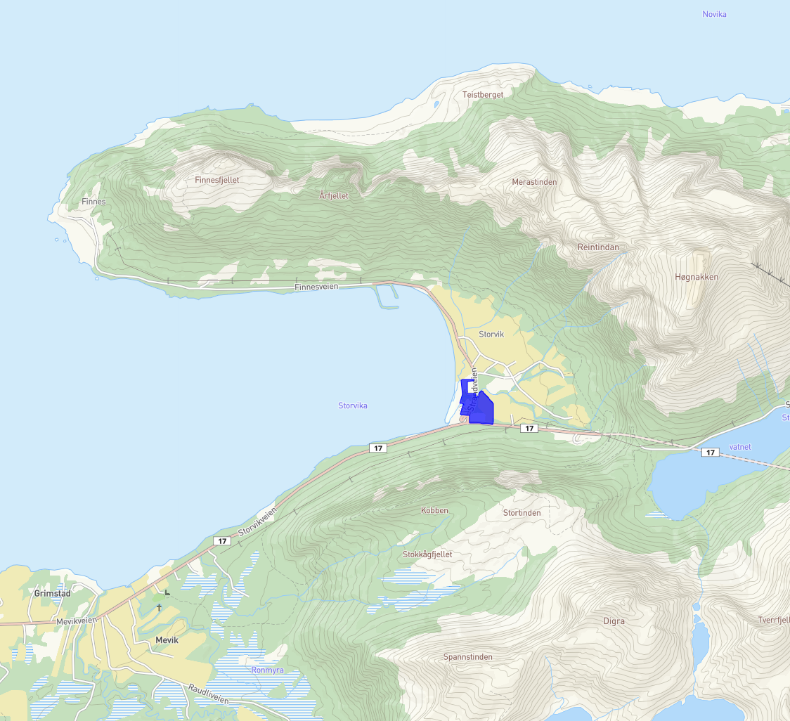
Figur 1 - Lokalisering av planområdet (blåmarkert område). Kilde: Norconsult AS. Bakgrunnskart www.kommunekart.com.

Hensikten med planen
Hensikten med planen er å legge til rette for camping/overnatting/turistformål på østsiden av Strandveien og tilrettelegge for kafe/bevertning og overnatting i samspill med barnehagen (gnr./bnr. 3/73) på vestsiden av Strandveien.
Området for eksisterende butikk/resepsjon tas med for å oppdatere gjeldende regulering her til faktisk situasjon, samt at området mellom butikken og barnehagen medtas som frilufts-/rekreasjonsområde hvor det blant annet ønskes tilrettelagt for minigolf, o.l.
Det åpnes opp for følgende bruk innenfor planområdet: Forretninger, campingplass, kombinert bebyggelse og anleggsformål (overnatting/bevertning, barnehage/undervisning), veg, fortau, gang- og sykkelveg, annen veggrunn, LNFR, energianlegg, renovasjonsanlegg, lekeplass og rasteplass.
Planområdet er vist på Figur 2 og utgjør ca. 62,2 daa. Plangrensen er redusert noe ift. det varslede planområdet. Eiendom 3/69 er nå tatt ut av planen.
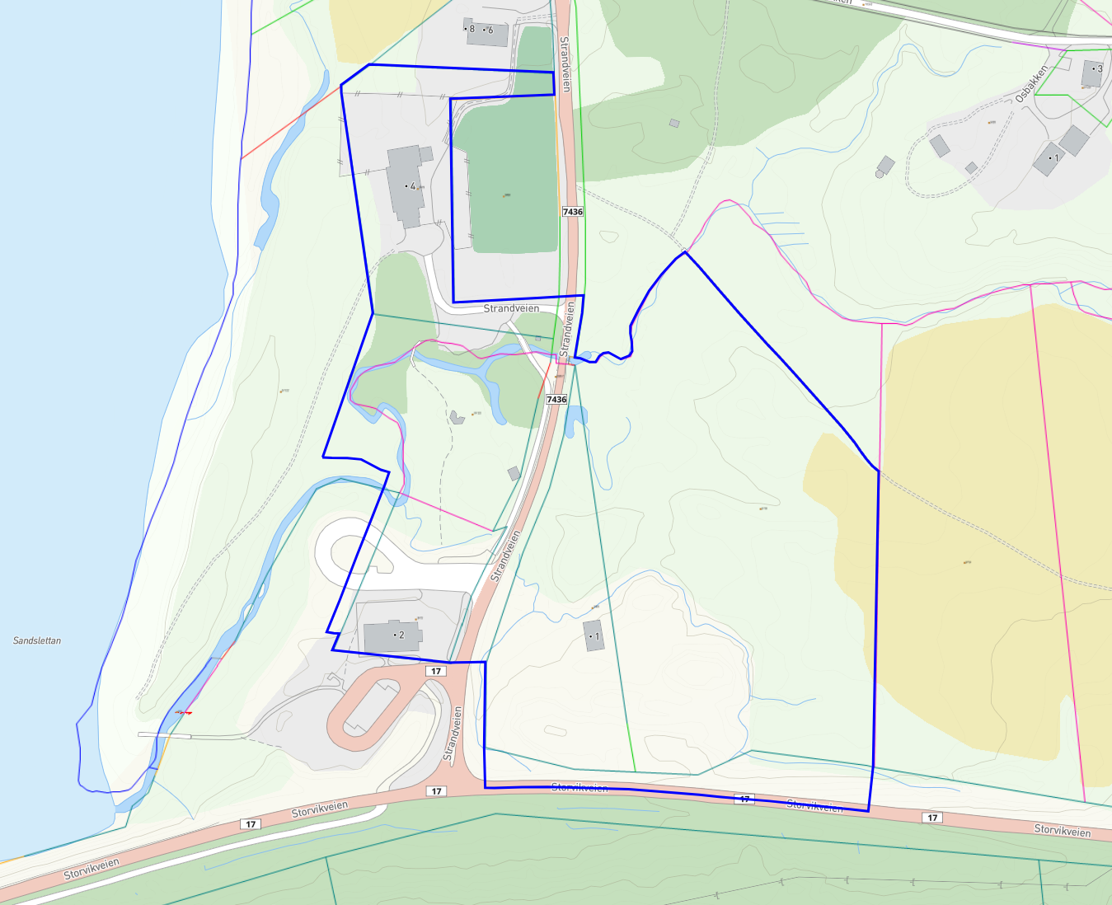
Figur 2 - Planområdet (blå linje). Kilde Norconsult. Bakgrunnskart www.kommunekart.com.

Forslagstiller, plankonsulent, eierforhold
Forslagsstiller:
Storviksanden Camping AS
Kontaktperson: Roy Ole Rognan
Plankonsulent:
Norconsult AS
Konrad Klausens vei 8 8003 Bodø
Fagansvarlig plan: siv.ing./arealplanlegger Gøran Antonsen

Tidligere vedtak i saken
Vedtak om avkjørselstillatelse – fv.7436 til gnr. 3 bnr. 83. (26.01.2021).
Vedtak om tillatelse til etablering av areal for bobiler og camping, gapahuk og søppelskur, Storviksanden Camping (25.07.2023).
Vedtak om midlertidig dispensasjon fra plankrav, Storviksanden Camping (01.08.2023).

Utbyggingsavtale
Det vurderes ikke behov at det skal inngås utbyggingsavtale med Gildeskål siden det ikke skal etableres infrastruktur som kommunen skal overta for drift og vedlikehold.

Planprosess

Møter
Oppstartsmøtet ble avholdt 31.05.2023 med Gildeskål kommune. Saksbehandler hos kommunen er Hedvig P. Holm. Hun stilte opp på møtet sammen med Iren Førde fra kommunen, forslagsstiller Roy Rognan med prosjektansvarlig Svein Ole Nymo og arkitekt Unni Furfjord fra Uno designs, og konsulent Gøran Antonsen fra Norconsult.
Den 10. mai ble det avholdt en befaring i planområdet med de samme som deltok i oppstartsmøte.

Medvirkningsprosess
Varsel om igangsatt arbeid ble kunngjort i Avisa Nordland 16.09.2023, på kommunens hjemmeside og sendt ut varsel via Altinn 15.09.2023 til offentlige instanser, naboer og andre berørte parter. Frist for å komme med innspill til planoppstarten var satt til 16.10.2023.

Vedtak
I forkant av planprosessen er det blitt gitt dispensasjoner som har godkjent deler av utbyggingen. Det foreligger vedtak om midlertidig dispensasjon fra reguleringsplankravet for å bruke deler av gnr. 3 bnr. 83 som er opparbeidet/tatt i bruk med unntak av arealer innenfor fareområder for flom og skred. I ettertid ble det gitt tillatelse til opparbeiding av arealer for bobiler og camping, gapahuk og søppelskur på gnr. 3 bnr. 18, med vilkår. Det er gitt tillatelse til å etablere avkjørsel fra fv. 7436 inn til planområdet i forkant av oppstart av planprosessen.

Innspill til varsel om oppstart
Totalt kom det inn 15 innspill til varsel om oppstart av planarbeidet. Disse er redegjort og gjengitt nedenfor.

Oversikt over innkomne innspill
Av innspillene er det mottatt 7 fra privatpersoner og resten fra offentlige myndigheter og kommunale tjenesteområder.

Uttalelser fra naboer

Fanny Torbergsen, Altinn 16.10.2023
Ifølge varselet er «Hensikten med planen er å legge til rette for camping/overnatting/turistformål på østsiden av Strandveien og på tidligere barnehageområde på vestsiden av Strandveien. På barnehageområdet ønskes det i tillegg åpnet for kafe/bevertning. Noe av området er bebygd. Området for eksisterende butikk tas også med for å oppdatere gjeldende regulering her til faktisk situasjon, samt at området mellom butikken og tidligere barnehage medtas som frilufts-/rekreasjonsområde hvor det blant annet ønskes tilrettelagt for minigolf, o.l.»
Min uttalelse er som følger:
1) I referatet fra oppstartsmøtet 31.05.2023 står det at «Hensikten med planarbeidet er å: Tilrettelegge for campingplass og friluftsområde/rekreasjonsområde for allmenn bruk. Område for butikk og kafe/bevertning (tjenesteyting) er også del av planen». I varsel om oppstart av reguleringsplan legges det opp til en betydelig mer næringstett bruk av området. Allmennhetens interesser må ivaretas slik at et frilufts-/rekreasjonsområde kan brukes av alle. Dersom det kun tilrettelegges for betalende kunder til f.eks minigolf, vil det være et næringsareal.
2) Det refereres til «tidligere barnehageområdet», jeg vil påpeke at dette fremdeles er barnehageområde i drift, hvor Gildeskål kommune har en 10 år leieavtale med eier av eiendommen.
3) Området på vestsiden av Strandveien bør ikke brukes til camping/overnatting/turistformål. Dette er et flatt og åpent område, og å anlegge campingplass her med det det omfatter av permanent og midlertidig bebyggelse, oppstillingsplasser av campingvogner, og installasjoner, vil ikke harmonere med eksisterende bebyggelse i bygda. Den gamle fotballbanen på Gnr/bnr. 3/69 er buktas eneste opparbeidede fritidsområde og bør beholdes til den type aktivitet.
Storvika er ei levende bygd, og dersom hele innkjøringa til bygda på begge sider av Strandveien fylles med camping, vil det gi et massivt inntrykk og være en visuell forstyrrelse. Støy fra en slik campingplass vil også bære langt, da det ikke er et naturlig terreng rundt som demper lyd.
4) Det beskrives at på barnehageområdet ønskes det åpnet for kafe/bevertning. Det har allerede vært kafé/bevertningsaktivitet på området siden mai 2023.
5) Området som beskrives som ønsket tilrettelagt for minigolf er allerede tilrettelagt og tatt i bruk som det sommeren 2023.
6) I perioden hvor den eksisterende campingplassen har vært i drift har lokalbefolkningen allerede lagt merke til voksesmerter, blant annet at gjester på campingplassen går gjennom fastboendes eiendommer for å komme til stranden. Grunnen til at de gjør det, er fordi det ikke er lagt til rette for hvor de kan gå. Campingplassen har ansvar for å sørge for tydelige bevegelseslinjer for den økte persontrafikken næringsaktiviteten medfører. Campingplassen/bevertningssted må tilrettelegge med stier, skilting o.l. for hvor de besøkende skal bevege seg, for eksempel å komme seg til stranden.
7) Med økt biltrafikk i området bør det sørges for lavere fartsgrense som er tilpasset myke trafikanter.
Jeg er positiv til utvikling i Storvika, og synes campingplassen slik den er utført på 3/83 og 3/18 har blitt fin.
Planleggers kommentar:
Området på vestsiden av Strandveien skal ikke tilrettelegges for campingplasser. Det vil bli tilrettelagt for bedre krysning mellom øst og vestsiden av vegen, noe som gir gjester en tydeligere rute mot stranden, og skal gjøre det sikrere å krysse vegen.

Gøril Pedersen, brev 16.10.2023
Først ønsker jeg å belyse at det er negativt at området refereres til som «tidligere barnehageområde». Denne type unøyaktig referanse i et offentlig brev setter en negativ spinn på saken. Det er barnehagedrift i bygget, og denne barnehagen er helt avgjørende for at det skal kunne bo småbarnsfamilier i bygda. Nettopp fordi Storvikbukta er ei levende bygd, er også den opparbeidede fotballbanen på Gnr/bnr. 3/69, veldig viktig. Dette er tradisjonelt en plass ungene møtes, og også den eneste opparbeidede frilek-plassen sør i Gildeskål kommune. Denne eiendommen bør ikke under noen omstendigheter gjøres om til det det er listes opp i varslet; «hensikten med planen å legge til rette for camping/overnatting/turistformål på østsiden av Strandveien og på tidligere barnehageområde på vestsiden av Strandveien”. Den bør etter min mening tas ut av reguleringsplanen.
Det vil heller ikke være forenelig å ha verken korttidsleie av campingplasser, eller fastplasser rett på andre siden av et sårt tiltrengt uteområde til barnehagen. Barnehageungene har krav på privatliv i barnehagen, og skal ikke være noen sin underholdning. Gildeskål kommune har valgt å selge bygget til en næringsaktør, samtidig som de har signert en langtidsavtale på leie for barnehagen. Hensynet til barna må gå foran. Uteområdet barnehagen har i dag, er allerede blitt forminsket betraktelig etter salget av bygget. Det finnes et stort uteområde på nordsiden av barnehagen, og vestsiden mot havet. Av klimatiske og vind-hensyn holder man seg stort sett på østsiden av bygget. Det er rett og slett veldig surt og kaldt store deler av tiden på vestsiden. Hvis det skulle komme «camping/overnatting/turistformål» på 3/69, vil dette nærmest tvinge ungene på andre siden av huset, eller innskrenke utetiden mye på grunn av innsyn.
Jeg synes campingplassen er et godt tilskudd til bygda vår. Mange har valgt å stoppe opp og nyte det vi er så heldig at vi har hver dag. Men som kommune må man ta mest hensyn til de som faktisk bor her, og da spesielt barna.
Dette er deres barndom; den skal ikke preges av å være underholdning for campingturister. Ungene skal ikke føle at de er brysomme fordi de ønsker en plass å boltre seg på, med fotball eller sykkel. Ungene i Gildeskål og Storvikbukta skal føle seg viktige for kommunen de bor i. Mye viktigere enn turister som vil overnatte noen netter.
Planleggers kommentar:
Eiendom 3/69 er nå tatt ut av planen. Det skal ikke etableres campingplasser på vestsiden av Strandveien.

Line Charlotte Isaksen, e-post datert 14.09.2023
Jeg ser at dere har skissert inn gnr./bnr. 3/69 i planen deres. Mener dere at dette området skal gjøres noe med/bygges på? Hvis det er slik at det skal utføres arbeid her, hva skal i så fall gjøres og har dere lov til dette, da 3/69 tilhører Storvik Utmarkslag?
En annen ting jeg lurer på er om ikke dette arbeidet dere varsler oppstart på allerede i stor grad er gjennomført?
Planleggers kommentar:
Eiendom 3/69 er nå tatt ut av planen. Mye av det varslede arbeidet som er påbegynt/gjennomført har blitt gitt midlertidig dispensasjon fra plankravet.

Per Harald Eriksen (3/20) (sendt inn både privat og via sitt firma), Altinn 15.10.2023
Jeg ber om at eiendom 3/69 Fotballbanen ikke blir regulert til camping, men til Idrettsanlegg.
Planleggers kommentar:
Eiendom 3/69 er nå tatt ut av planen.

Stein Petter Hillestad, Altinn 15.09.2023
Kan dere kommentere det at jeg mister tilgangen til min gårdsvei som går gjennom 3/9-3/19 og 3/18?
Planleggers kommentar:
Utbyggingen vil ikke påvirke gårdsveien, da campingen ikke skal krysse vegen.

Tove Sidsel Gjærde Johansen, Altinn 15.10.2023
Idrettsbanen bes regulert til Idrettsanlegg / uteoppholdsareal for allment bruk, altså ikke camping.
Det er blitt stor trafikk i Storvik pga økt tilflytting fastboende med barn, generell bobilturister og trafikk rundt de nye næringsetablering. Utmarkslaget ønsker fartsgrensen redusert fra 50 til 30km/t.
Dam ved siden av bruen bes sikret, event, med gjerder og platting rundt, muligens. Dammen er bunnløs og kan dermed være en fare for den økte persontrafikken (barn) i område.
Planleggers kommentar:
Eiendom 3/69 er nå tatt ut av planen. Det er gjort utredning for trafikk, se kap. 4.9 og 5.6.

Uttalelser fra offentlige myndigheter og kommunale tjenesteområder

Nordland fylkeskommune, brev datert 16.10.2023
Arealpolitikk
Gjeldende Fylkesplan for Nordland 2013-2025 inneholder klare mål for arealpolitikk i Nordland. Dette inkluderer arealpolitiske retningslinjer for by- og tettstedsutvikling, naturressurser, kulturminner og landskap, næringsutvikling, kystsonen, og klima og klimatilpasning. Disse retningslinjene er uttrykk for vesentlige regionale interesser i arealforvaltningen i Nordland. Se nettsiden www.nfk.no/arealpolitikk.
Fylkesveg
Nordland fylkeskommune eier, drifter, vedlikeholder og forvalter fylkesvegene i kommunen. Fylkeskommunens sin interesse her er fremkommelighet og trafikksikkerhet langs fylkesvegene, hvor nullvisjonen, om null drepte eller hardt skadde i vegtrafikken, ligger til grunn.
Vegnormalene er hjemlet i vegloven og gjelder for all planlegging og bygging av offentlige veger. Fylkeskommunen har ansvar for å sørge for at vegnormalene, og andre nasjonale og regionale arealpolitiske føringer blir ivaretatt i planarbeidet. Dersom tiltak strider mot disse, anses det å stride mot vesentlige nasjonale og regionale interesser.
Fylkesveg 17, Storvikveien, og fylkesveg 7436, Strandveien berøres av planarbeidet. Fylkesveg 17 ligger langs med en planområdet i sør, mens fylkesveg 7436 ligger igjennom det. Fartsgrensene innenfor planområdet er 50 km/t. Årsdøgntrafikk på fylkesveg 17 er ca. 1000, og ca. 80 på fylkesveg 7436, derav ca. 10% tunge kjøretøy ifølge www.vegkart.no.
Rammeplan for avkjørsler og byggegrenser langs fylkesvegene i Nordland omfatter alle fylkesvegene i kommunene i Nordland. Rammeplanen inneholder fire holdningsklasser. Fylkesveg 17 har på denne strekningen holdningsklasse streng, som betyr at antall avkjørsler må være begrenset. Fylkesveg 7436 har holdningsklasse lite streng som betyr at tillatelse til ny avkjørsel kan normalt gis.
Når planforslaget blir lagt frem til høring, vil fylkeskommunen sin vurdering som vegmyndighet i hovedsak være trafikale konsekvenser som følge av tiltaket og trafikksikkerhet. På nåværende tidspunkt legges det frem følgende vegfaglige innspill til planarbeidet:
- Adkomst fra fylkesveg 7436 inn til planområdet i øst kommer til å bli en viktig del av planarbeidet, samt trafikale mønster og parkering innenfor hele planområdet.
- Etablering av ny avkjørsel eller kryss fra fylkesveg 17 blir ikke tillatt.
- Det er viktig at det legges til rette for myke trafikanter over fylkesveg 7436 med sikkert krysningspunkt og belysning.
- Plangrensen mot fylkesveg 17 må legges i senterlinjen av fylkesvegen.
- Avkjørsler og kryss fra fylkesvegen og annet areal som blir omfattet av frisiktlinje og hensynssone må vises på plankartet, og det skal knyttes bestemmelse til hensynsone frisikt. Disse må utformes i henhold til vegnormalene.
- For dimensjonering av avkjørsler og kryss vises det til Statens vegvesens sine håndbøker N100, «Veg og gateutforming», og V121, «Geometrisk utforming av veg- og gatekryss». Dimensjonerende kjøretøy må velges ut fra vegens funksjon og trafikkmengde.
- Fylkesvegene skal være regulert med formålet «veg» og ha offentlig eierform. Eierformen skal framgå av både kart og bestemmelser.
- Arealet mellom vegskulder og eiendomsgrensen, skal være regulert med formålet «annen veggrunn» og ha offentlig eierform. Eierformen skal framgå av både kart og bestemmelser.
- Geometriske krav må være oppfylt både horisontalt og vertikalt plan.
- Det må være satt rekkefølgekrav til opparbeidelse av adkomst fra fylkesveg 7436 til planområdet i øst før midlertidig brukstillatelse gis.
- Det må være satt rekkefølgekrav til opparbeidelse av sikkert krysningspunkt over fylkesveg 7436 før midlertidig brukstillatelse gis.
- Rekkefølgekrav til opparbeidelse av andre løsninger for myke trafikanter kan bli aktuell.
- Byggegrensene må komme frem enten på plankart eller i planbestemmelsene. I ny rammeplan for avkjørsler og byggegrenser er generelle byggegrensene langs fylkesveg 17 avsatt til 50 m, og 15 m langs fylkesveg 7436.
Det er viktig at tidsplan for utarbeidelse av planforslaget avsettes tid til gjennomgang med fylkeskommunen som vegmyndighet, før det fremlegges til politisk behandling og offentlig ettersyn. Dette for å unngå misforståelser og forsinkelse i planprosessen.
Planleggers kommentar:
Tas til følge. Se vedlagte trafikkanalyse som er utarbeidet ifm, planarbeidet.
Reindrift
Det er bra at planarbeidet tar for seg tema samisk natur- og kulturgrunnlag, og at reindrift er tema for konsekvensutredning.
Flyttlei for rein går gjennom planområdet, helt nede i strandsonen og opp mot veien jf. Nordlandsatlas. Her er områder med stor betydning for samisk utmarksnæring eller reindrift. Fylkeskommunen minner om konsultasjonsplikten jf. Sameloven i samiske saker, og mener Saltfjellet Reinbeitedistrikt må involveres i planprosessen.
Det vises til følgende arealpolitiske retningslinjer, som bes hensyntas i planarbeidet:
Kap. 8.4. Næringsutvikling
d) Arealplanleggingen skal sikre ressursgrunnlaget for fiskeri, akvakultur, bergverk/mineraler, jordbruk, skogbruk, reindrift og andre utmarksnæringer.
f) Arealplanleggingen skal sikre ressursgrunnlaget, herunder natur-, landskaps- og kulturverdier, for reiseliv.
i) Kommunal arealplanlegging må synliggjøre og sikre reindriftas særverdiområder.
Planleggers kommentar:
Som del av planarbeidet er det utført en utredning av tema reindrift av fagkyndig, se kap. 4.15 og 5.15.

Klimahensyn
Store deler av planområdet er aktsomhetsområde for flom jf. Nordlandsatlas. Store områder rundt planområdet ligger også under marin grense. Dette må tas i betraktning i planarbeidet, og det er derfor positivt at naturfare skal utredes i planprosessen.
Det vises til følgende arealpolitiske retningslinjer:
Kap. 8.6. Klima og klimatilpasning
c) Kommunene skal i nødvendig grad kartlegge og innarbeide potensielle faresoner (flo, flom og skred), som følge av klimaendringer i planleggingen. Det er viktig at det angis bestemmelser som tilpasser arealbruken til konsekvensene av et endret klima.
g) Kommunene bør vurdere hvordan blå-grønn infrastruktur kan bidra til å forebygge flomødeleggelser og overvannsproblemer gjennom aktiv bruk av vannsystemer og grønne områder.
Planleggers kommentar:
Det er gjort utredning for flom på planområdet, se kap. 4.14 og 5.13.
Strandsone
Planarbeidet og planlagte tiltak er innenfor 100-meters beltet langs sjøen. Ifølge plan- og bygningsloven § 1-8 er det generelt byggeforbud innenfor 100-metersbeltet i strandsonen. Formålet er å ta særlig hensyn til natur- og kulturmiljø, friluftsliv, landskap og andre allmenne interesser. Fylkeskommunen viser til veileder utarbeidet av fylkeskommunen for funksjonell strandsone og byggegrense i 100-metersbeltet.
Det vises til følgende arealpolitiske retningslinjer:
Kap. 8.5. Kystsonen
f) Dersom kommunen finner å legge til rette for bruk i 100-metersbeltet / den funksjonelle strandsonen, skal det stilles krav som sikrer god landskapstilpasning, høy estetisk og arkitektonisk kvalitet, og allmennhetens tilgang og ferdsel.
h) Strandsonen skal bevares som et attraktivt og tilgjengelig område for friluftsliv og naturopplevelse. Viktig naturmangfold skal ivaretas.
Vannforvaltning
Det er positivt at vannmiljø er tema for planarbeidet, da Storvikelva (Maresmesselva) renner gjennom planområdet. Dersom planforslaget vil kunne påvirke måloppnåelsen må det gjøres en egen vurdering etter vannforskriftens § 12 om ny aktivitet eller nye inngrep.
På vannportalen er de viktigste delene som angår vannmiljø trukket fram. https://www.vannportalen.no/aktuelt/2023/vann-i-nyae-nasjonale-forvetninger-til-regional-og-lokal-planlegging/
Friluftsliv og folkehelse
Storviksanden er definert som svært viktig friluftslivsområde, og har stor brukerfrekvens. Fylkesplan for Nordland 2013-2025 understreker at arealbruk skal skje etter ei avveining mellom nærings-, frilufts- og miljøinteresser. Strandsonen skal bevares som et attraktivt og tilgjengelig område for friluftsliv og naturopplevelser, og større sammenhengende inngrepsfrie naturområder skal ivaretas som viktige områder for naturmangfold, friluftsliv og opplevelser. Det er viktig at planen ivaretar universell utforming, for å sikre at alle brukergrupper har tilgang.
Fylkeskommunen viser til følgende arealpolitiske retningslinje, som bes hensyntas i planarbeidet:
Kap. 8.3. Naturressurser, kulturminner og landskap
c) Viktige friluftslivsområder, lokalt og regionalt, skal sikres som ressurs og grunnlag for å ivareta de unike mulighetene Nordland har som aktivitets- og opplevelsesarena.
Planleggers kommentar:
Strandsonen/Storviksanden friluftsområde vil ikke berøres av utbyggingen.
Kulturminner og kulturmiljø
Fylkeskommunen har sjekket oppstartsmeldingen mot våre arkiver. Så langt fylkeskommunen kjenner til, er planene ikke i konflikt med verneverdige kulturminner som fylkeskommunen er forvaltningsmyndighet for. Kulturminner i Nordland har foreløpig ingen kulturmiljøfaglige merknader til planarbeidet og vil gi endelig uttalelse når planforslag foreligger.
Innspillet gjelder ikke samiske kulturminner, og det vises til egen vurdering fra Sametinget.
Planfaglig
Forskrift om konsekvensutredning
Nordland fylkeskommune mener at tiltaket faller inn under kapittel 3. Vurdering av om planer eller tiltak etter § 8 krever konsekvensutredning. § 10. Kriterier for vurderingen av om en plan eller et tiltak kan få vesentlige virkninger for miljø eller samfunn, tredje ledd b) og h).
Videre viser fylkeskommunen til Vedlegg II Planer etter plan- og bygningsloven og tiltak etter annet lovverk som skal vurderes nærmere. Punkt 12. Turisme og fritid d) Permanente campingplasser. Punkt 13. Utvidelser eller endring av tiltak nevnt i vedlegg I og vedlegg II som kan få vesentlige virkninger.
Metode for utredning
Det er ikke beskrevet hvilke metoder for utredning som skal benyttes. Konsekvensutredningen skal inneholde en beskrivelse av de metodene som er brukt for å kartlegge virkningene for miljø og samfunn. Utredningsområdet består av planområdet og de områder som blir påvirket av planen (ifluensområdet).
Fylkeskommunen ber om at metoden(e) som blir brukt beskrives detaljert for å sikre etterprøvbarhet og forståelse i planprosessen. Det vises til Miljødirektoratets digitale veileder M-1941 som skal benyttes der den er relevant. Der denne ikke er dekkende vil metodikk i Statens vegvesen håndbok V712 Konsekvensanalyser kunne benyttes.
Digital plandialog
I samarbeid med Kartverket og Statsforvalteren i Nordland tilbyr fylkeskommunen kvalitetssikring av planer og publisering i Nordlandsatlas. Dette gjelder både planavgrensning ved oppstart, planforslag ved høring / offentlig ettersyn og endelig vedtatt plan. Publisering i Nordlandsatlas bidrar til bedre dialog og medvirkning i planarbeidet, og gir god oversikt over arealforvaltningen. Fylkeskommunen ber derfor kommuner og planleggere benytte seg av tjenesten. Send planforslag med sosi-koder til plannordland@kartverket.no / Send planforslag i sosi-format i til plannordland@kartverket.no.
Veiledning
Fylkeskommunene skal i henhold til plan- og bygningsloven § 3-2 bistå og veilede kommunene i deres planoppgaver. Konsulent og kommune oppfordres til å ta kontakt med aktuelle saksbehandlere ved behov. Fylkeskommunen har nylig oppdatert planveiledning på nettsiden nfk.no/planlegging, det viser til denne.
Planleggers kommentar:
Tas til følge.

Sametinget, brev datert 26.06.2023
Etter vår vurdering av beliggenhet, omfang og annet kan vi ikke se at det er fare for at det omsøkte tiltaket kommer i konflikt med automatisk freda, samiske kulturminner. Sametinget har derfor ingen spesielle merknader til dispensasjonssøknaden.
Skulle det likevel under arbeid i marken oppdages gjenstander eller andre spor som tyder på eldre aktivitet i området, må arbeidet stanses og melding sendes Sametinget og fylkeskommunen omgående, jf. lov 9. juni 1978 nr. 50 om kulturminner (kml.) § 8 annet ledd. Vi forutsetter at dette pålegg formidles videre til dem som skal utføre arbeidet i marken.
Vi minner om at alle samiske kulturminner fra 1917 eller eldre er automatisk freda i følge kml. § 4 annet ledd. Samiske kulturminner kan blant annet være bygninger, hustufter, gammetufter (sirkulære flater, ofte med steinsatt ildsted og voll omkring), teltboplasser (synlig som et steinsatt ildsted), ulike typer anlegg brukt ved jakt, fangst, fiske, reindrift eller husdyrhold, graver, offerplasser eller steder det knytter seg sagn til. Denne oppregningen er på ingen måte uttømmende. Mange av disse er fortsatt ikke funnet og registrert av kulturminnevernet. Det er ikke tillatt å skade eller skjemme freda kulturminne, eller sikringssonen på 5 meter rundt kulturminnet, jf. kml. §§ 3 og 6.
Planleggers kommentar:
Ok.

Statsforvalteren i Nordland, brev datert 16.10.2023
Vi gjør oppmerksom på at Miljødirektoratets veileder M-1941 skal benyttes for konsekvensutredninger for klima og miljø. Veilederen angir anerkjente metoder for å beregne virkninger av planer og tiltak på klima og miljø. Statens vegvesen sin Håndbok V712 kan nå bare benyttes for konsekvensanalyser av veg- og transportprosjekter. Her må det også gjøres vurderinger etter de nye nasjonale forventninger til regional og kommunal planlegging 2023-2027, som ble lagt fram i juni i år.
Klima og miljø
Naturmangfold
Vest for planområdet er det registrert sanddyne (Storviksanden, se figur nedenfor), som kan bli påvirket an nye tiltak i planområdet. Innenfor naturtypeområdet har det vært registrert mange ulike arter, knyttet til naturlige prosesser fra vassdrag (bekker i sør og midt på stranda) og bevegelse av sanda, men også fra tidligere kulturlandskapsprosesser som beite.
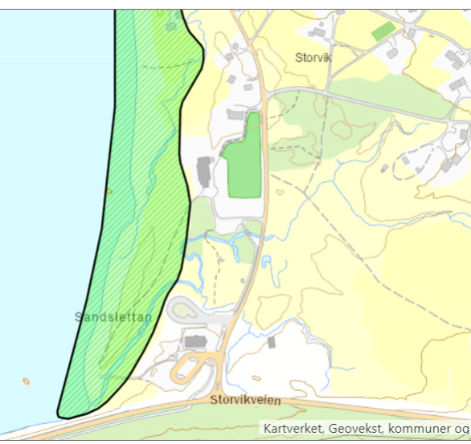
De siste ti-årene har en del arter forsvunnet, og engene bærer preg av gjengroing. Området beites ikke lenger av husdyr og slås antagelig ikke heller. Dessuten er dynesystemet i stor grad ødelagt som følge av nedbygging og oppdyrking i nordre del, samt nedbeiting og veianlegg i sør. For å unngå at flere arter forsvinner og den fremre delen av dynesystemet ødelegges må det settes en byggegrense i reguleringsplanen for å unngå flere tiltak i dyneområdet som kan være skadelig. Det er ikke tilstrekkelig å kun basere avgrensningen på naturtypeområdet i kartet.
Fysiske inngrep, som reduserer arealet eller medfører at naturlige prosesser for hele området blir hindret, må unngås. Bekker skal ikke legges i rør eller omlegges. Dersom det i området mellom butikken og barnehagen ønskes tilrettelagt for minigolf eller lignende tiltak, bør dette spesifiseres og utredes opp mot bl.a. naturverdiene i området. For å ivareta fuglelivet i og i nærheten av planområdet anbefales det også at det tas inn bestemmelser som begrenser evt. sprengningsarbeid og andre forstyrrende byggetiltak i hekkesesongen. Dette for å redusere konsekvenser for artene i en sårbar periode i året.
Strandsone
Strandsonen er av nasjonal betydning og skal forvaltes slik at miljøverdier og allmenne interesser tas vare på. Det vises til miljødirektoratets veileder for Strandsone i arealplanlegging, og Statlige planretningslinjer for differensiert forvaltning av strandsonen langs sjøen, som skal legges til grunn for vurderinger i planarbeidet.
Strandsonen skal bevares som verdifullt natur- og friluftsområde, og sikres god tilgjengelighet for allmennheten. I 100-metersbeltet langs sjøen skal det tas særlig hensyn til natur- og kulturmiljø, friluftsliv, landskap og andre allmenne interesser. Bygging bør kun tillates på arealer som ikke har verdi for andre formål som blant annet landbruk, friluftsliv, biologisk mangfold og kulturmiljø. Nye bygninger bør trekkes så langt unna sjøen som mulig, og utvidelse av eksisterende bygninger skje i retning bort fra sjøen. Dersom det likevel plasseres her, bør det redegjøres for hvorvidt næringen trenger tilgang direkte til sjøen, fremfor å trekke det lengre tilbake.
Planleggers kommentar:
Strandsonen/Storviksanden friluftsområde vil ikke berøres av utbyggingen.
Forurensing
Innenfor området er/har det vært en bensinstasjon, som gir grunn til å tro at det i en mindre del av planområdet er forurenset grunn pga utslipp fra tiltaket. Forurensning her, og evt. i andre deler av planområdet dersom det er mistanke om forurenset grunn, må utredes nærmere. Undersøkelser skal utføres i hht. og NS-ISO 10381-5 og tilhørende veiledere. Målet med undersøkelsen er å avgrense forurensningens utbredelse og finne ut hvilke konsentrasjoner og stoffer det gjelder. Eventuelle konflikter dette skaper med planlagt arealbruk og andre berørte arealer og resipienter skal komme tydelig frem. En slik utredning anbefales gjennomført i planprosessen. Det vises til miljødirektoratets veileder om forurenset grunn i arealplaner. Hvis det er påvist forurenset grunn, bør området merkes av i kommuneplanens arealdel som hensynssone av typen sikrings-, støy- og faresone, etter plan- og bygningsloven § 11-8 punkt a. Som et alternativ til å bruke hensynssone, kan kommunen velge å regulere arealbruken gjennom å fastsette arealformål og bestemmelser som tar hensyn til miljørisiko. I detaljregulering kan kommunen fastsette tilpasninger og tiltak for eventuell intern håndtering av forurenset masse innenfor tiltaksområdet. Forurensningsforskriften har regler om hvordan de skal håndteres.
Statsforvalteren skal i henhold til rundskriv T-2/16 vurdere å fremme innsigelse hvis planen ikke tar tilstrekkelig hensyn til kunnskap om eller mistanke om at grunnen kan være forurenset. I denne sammenhengen er det viktig at det i planarbeidet blir gjennomført miljøtekniske undersøkelser og en risikovurdering hvis det legges opp til å endre arealbruken. En innsigelse kan også knytte seg til at områder med forurenset grunn ikke vises som hensynssone eller framkommer på annen måte i planen.
Planleggers kommentar:
Det skal ikke gjøres endringer på området med bensinpumper. Det er i ROS-sjekklisten angitt at det er potensiale for grunnforurensning her.
Nærmiljø / Barn og unge
Området har sannsynligvis stor betydning for barn som bor i nærmiljøet og som går i barnehagen på oppvekstsenteret på Storvik. Selv om det her er snakk om turistformål, vil det være viktig å hensynta barnas interesser, spesielt i barnehageområdet, i planarbeidet. Planer skal i henhold til plan- og bygningsloven § 3-1 fjerde ledd bidra til å gjennomføre internasjonale konvensjoner og avtaler innenfor lovens virkeområde, noe som også omfatter barnekonvensjonen. Artikkel 3 i barnekonvensjonen sier at barnets beste skal være et grunnleggende hensyn ved alle handlinger som berører barn. Statsforvalteren forutsetter at planens konsekvenser for barn og unge vurderes.
Geologisk arv
Storvika er registrert som område for geologisk arv, med store strandavsetninger i sonen over dagens strand, men også i flere meters tykkelse oppover i terrenget. I faktaarket står det blant annet at Storvikbukta er langgrunn og løsmassene på land antas å fortsette på sjøbunnen utover bukta. Mye av innlandsisen lå her og de meget store steinblokkene som ligger ned mot strandsonen rundt kommunegrensen mellom Gildeskål og Meløy, er trolig rast ned fra fjellsiden kort tid etter at innlandsisen smeltet. I faktaarket beskrives området med elveutløp og et lite delta i bunnen av en såkalt u-dal, strandeng og sandstrand med rik flora i tillegg til moreneavsetninger. Det er utsikt mot Finnesfjellet med tre karakteristiske «rauker» som består av kalkglimmerskifer og som er en del av dekkene som ligger under Beiarndekket. Planarbeidet må ta hensyn til, og beskrive den geologiske verdien av området. Det anbefales også at det gjøres vurderinger av områdets verdi for bruk i undervisning og for turisme.
Friluftsliv
Storviksanden er registrert som svært viktig friluftslivsområde. I tillegg er området mellom butikken og tidligere barnehage registrert som viktig friluftsområde med gapahuk og regnes som nærturterreng for lokalbefolkningen. Som del av den nasjonale turistveien har rasteplassen også verdi som gjør at Statens vegvesen bør inkluderes i planarbeidet dersom rasteplassen blir berørt. Planen må sikre ivaretakelse av friluftslivsverdiene og allmennhetens tilgang til strandområdet, ved å ivareta de egenskapene som natur, kultur og allmenhetens tilgang som kjennetegner friluftslivsområdet. Økt tilrettelegging for turisme og friluftsaktiviteter bør veies opp mot eksisterende verdier og bruk av området. I tillegg må det i en tidlig fase tenkes på konsekvenser av økt tilrettelegging og ferdsel innenfor området, både med tanke på trafikksikkerhet, behov for fasiliteter, fare for forsøpling og lokalbefolkningens mulighet for medvirkning tidlig i prosessen.
Universell utforming
Universell utforming er en langsiktig nasjonal strategi for å bidra til å gjøre samfunnet tilgjengelig for alle og forhindre diskriminering. Prinsippet om universell utforming, jf. plan- og bygningslov § 1-1, skal ligge til grunn for planlegging og kravene til det enkelte byggetiltak. Vi anbefaler at Kommunal og distriktsdepartementets veileder i universell utforming brukes tidlig i arbeidet med planforslaget.
Landbruk
Sikring av jordressursene, kvaliteter i landskapet og vern av verdifulle landskap og kulturmiljøer, er viktige oppgaver og hensyn i planleggingen jf. plan- og bygningsloven § 3-1 b.
Stortinget vedtok ny jordvernstrategi 16. juni 2023, i forbindelse med behandlingen av jordbruksoppgjøret med et forsterket jordvernmål. Bevaring av dyrket mark er en nasjonal interesse. For å oppnå styrket beredskap og matsikkerhet må vi ta vare på jordbrukets produksjonsressurser over hele landet. I nasjonale forventninger til regional og kommunal planlegging er det en forventning om at kommuner bidrar til å styrke jordvernet og at arealforvaltningen bidrar til å nå målet om redusert omdisponering av matjord i tråd med ny jordvernstrategi fra 2023.
Omdisponering av dyrket og dyrkbar jord bør bare vurderes i tilfeller hvor samfunnsnytten er svært stor, noe vi ikke kan se er tilfelle i denne saken.
Reindrift
Tiltaket vil berøre Saltfjellet reinbeitedistrikt og flyttleia som følger i og i overkant av strandsonen gjennom Storvika. Den binder sammen beiteområdene nord og sør for Storvika.
Flyttleier har et særlig vern etter reindriftslovens § 22, og det er ikke lov å iverksette tiltak som hindrer bruk av flyttleiene:
Reindriftsutøvere har adgang til fritt og uhindret å drive og forflytte rein i de deler av reinbeiteområdet hvor reinen lovlig kan ferdes og adgang til flytting med rein etter tradisjonelle flyttleier. Med til flyttlei regnes også faste inn- og avlastningsplasser for transport av reinen.
Reindriftens flyttleier må ikke stenges, men Kongen kan samtykke i omlegging av flyttlei og i åpning av nye flyttleier når berettigede interesser gir grunn til det.
Det er flyttleias funksjon som er vernet i reindriftslovens § 22, og ikke bare et konkret begrenset areal eller terrengformasjon. Reindriftskartene er derfor å regne som illustrasjon på hvordan reindriftsnæringen i hovedsak og normalt bruker områdene. Bredden på ei flyttlei vil variere, blant annet etter terreng, klimatiske forhold og eksisterende inngrep og forstyrrelser i og rundt flyttleia. Reindriftsfaglige forhold spiller også inn, for eksempel størrelsen og samlingen av flokken, reinens kondisjon og tamhetsgrad.
Hensynet til flyttleia må avklares og flyttleias funksjon må sikres gjennom planprosessen.
Konsultasjonsplikt
Vi minner om at Gildeskål kommune har konsultasjonsplikt i saker som berører samiske interesser, jfr. Sameloven § 4–4. Intensjonen er å sikre tidlig og reell medvirkning for berørte samiske interesser. Dette gjelder også i saker hvor tiltakshaver er en privat aktør.
Konsultasjoner skal foregå i god tro og med formål om å oppnå enighet om foreslåtte tiltak. For at konsultasjonsforpliktelsen skal være ivaretatt, er det nødvendig at konsultasjonene starter så tidlig at det blir en reell mulighet til å påvirke utfallet av saken, og slik at partene har en reell mulighet til å oppnå enighet i saken. For at disse kravene skal være oppfylt, må berørte samiske interesser ha fått fullstendig informasjon om relevante forhold i saken på alle stadier i prosessen. Planmyndighetene skal sørge for at dens interesser og synspunkter i saken er formidlet og forstått.
Kommunen må avklare med Saltfjellet reinbeitedistrikt om det er behov for konsultasjon i denne saken. Hvis ja, oppfordres kommunen sammen med tiltakshaver og avklare hvordan konsultasjonsprosessen best kan organiseres for å sikre god kommunikasjonsflyt mellom partene.
Planleggers kommentar:
Tas til følge. Konsultasjonsplikten er ivaretatt av Gildeskål kommune, se vedlagt brev fra kommunene ang. konsultasjonsplikt.
Samfunnssikkerhet og beredskap
Klimatilpasning
Statlig planretningslinje for klima- og energiplanlegging og klimatilpasning (SPR) gir føringer for kommunenes, fylkeskommunenes og statens arbeid med klimatilpasning. Det er utarbeidet en egen veileder for hvordan klimatilpasningsarbeidet kan gjennomføres. Her er det henvisninger til lovkrav og lenker til en rekke eksempler. Veilederen tar for seg klimatilpasning for både planstrategi, kommuneplanens samfunnsdel og arealdel, temaplan og reguleringsplaner. Veilederen viser også til hvilket ansvar ulike offentlige aktører har i klimatilpasningsarbeidet.
Statsforvalteren har også utarbeidet tall for fremtidig temperatur, nedbør og havnivåstigning for ulike steder i Nordland. Disse tallene skal legges til grunn ved planlegging. Statsforvalteren har samlet vår informasjon om klimatilpasning i Nordland på denne siden: https://www.statsforvalteren.no/Nordland/Samfunnssikkerhet-og-beredskap/klimatilpasning/
Digitaliserte plankart
Kommuner som har geosynkronisering av plandata med Kartverket må sørge for at også høringsutkast blir gjort tilgjengelige for synkronisering. Kommuner som ikke har geosynkronisering må fortsatt sende høringsutkast av alle plantyper til plannordland@kartverket.no. Planen vil da både bli kvalitetssikra og gjort tilgjengelig gjennom Nordlandsatlas.
Samordning av statlige innsigelser i Nordland
Statsforvalteren har i henhold til Kommunal- og moderniseringsdepartementets brev av 22.12.17 ansvar for å samordne innsigelser fra regionale statsetater i Nordland i plansaker. Vi ber om at kommunen setter av tid til dialog med berørte statlige myndigheter, i den grad det dreier seg om arealkonflikter. En slik dialog bør fortrinnsvis skje før saken sendes på offentlig ettersyn. Statsforvalteren kan bidra til å gjennomføre en slik dialog.
Planleggers kommentar:
Tas til følge.

Storvik vannverk SA, brev uten dato.
Det ble den 02.09.2020 av Storviksanden camping søkt om tilkobling til Storviks vannverks vannledningsnett.
I ettertid viser det seg at campingen ble utvidet til 35 døgnplasser og bygget servicebygg. I tillegg er det til nå utvidet med 16 faste plasser for campingvogner med spikertelt. Det er satt opp flere vannposter som brukes til vanlig forbruk til de som har faste plasser og brukes til vanning av plener.
På grunn av godt besøk på campingen i sommer, har vannverket ved flere anledninger vært fri for vann i hovedtanken på 27m3 og måtte be innbyggerne om å gjøre tiltak for vannsparing. Vannverket måtte også be Gildeskål kommune om stanging av den kommunale vannposten da også denne har et betydelig økt vannforbruk. Dette tiltak hjalp til slutt slik at vannverkets magasiner ikke gikk helt tom for vann.
Ingen i det gamle eller nye styret har sett for seg en slik utbygging av campingen som skulle føre til et slikt økt vannforbruk. Det er heller ikke kommet noen forespørsler eller høringer om en slik utbygging som er gjort.
Storvik vannverk har ikke mulighet til å levere slike vannmengder som Storviksanden camping trenger til sine gjester.
Storvik vannverk plikter først og fremst å levere nok vann til husstander i Storvik. Vannverket har pr. dags dato ikke mulighet til å øke tilførselen til vannmagasinene.
For å unngå at vannverket ser seg nødt til å stenge vanntilførselen til Storviksanden camping i perioder, er det å anbefale at Storviksanden camping prøver å finne andre alternative vannkilder.
Storvik vannverk vil å ingen måte Storviksanden camping til livs, men ønsker kun å poengtere den fortvilte vannsituasjonen vannverket er i.
Planleggers kommentar:
Det sees på alternative løsninger for å få levert vann til campingen, se kap. 4.10.

Ungdomslaget Lys, Altinn 13.10.2023
U.L. er i forhandlinger utmarkslaget for å kunne få bruksrett på idrettsbanen. Vi ønsker at idrettsbanen skal brukes til lek og idrett, slik den er i dag.
Planleggers kommentar:
Eiendom 3/69 er nå tatt ut av planen.

NVE, brev datert 19.09.2023
NVEs generelle veiledning
NVEs kartbaserte veileder for reguleringsplan er en veileder som leder dere gjennom alle våre fagområder og gir dere verktøy og innspill til hvordan våre tema skal ivaretas i reguleringsplanen. Vårt innspill er at dere går gjennom denne kartbaserte veilederen og bruker den i planarbeidet. Forslagstiller har ansvar for at disse interessene blir vurdert i planarbeidet.
Vi anbefaler også at dere bruker våre internettsider for arealplanlegging. Her er informasjon og veiledning lagt opp etter plannivå, https://www.nve.no/arealplanlegging/
På NVEs internettsider finner dere også koblinger til veiledere og verktøy. Det ligger også mye arealinformasjon på NVEs kartløsninger.
NVE sin oppfølging av planarbeidet
Kommunen må vurdere om planen ivaretar nasjonale og vesentlige regionale interesser, jf. NVEs veileder 2/2017 Nasjonale og vesentlige regionale interesser innen NVEs saksområder i arealplanlegging. Dersom planen berører NVEs saksområder, skal NVE ha tilsendt planen ved offentlig ettersyn. I plandokumentene må det gå tydelig fram hvordan de ulike interessene er vurdert og innarbeidet i planen. NVE prioriterer å gi innspill og uttalelser til reguleringsplaner der det bes om faglig bistand til konkrete problemstillinger. Alle relevante fagutredninger innen NVEs saksområder må være vedlagt planer som sendes på høring til NVE.
Dere kan ta kontakt med NVE dersom det er behov for konkret bistand i saken.
Planleggers kommentar:
Tas til følge.

Statens vegvesen, brev datert 19.10.2023
Statens vegvesens Nasjonale turistveger har en rasteplass rett ved planområdet, avmerket med rød sirkel i utklipp under.
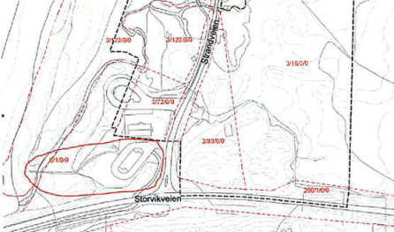
Vi forutsetter at det gjennom planarbeidet avklares i hvilken grad tiltaket vil føre til økt trafikk i avkjørselen fra Fv. 17 Storvikveien og inn på Fv. 471 Strandveien. Det gjøres oppmerksom på at både rasteplass m/ steinhvelbru, forretningsbygg og bussholdeplass ligger inne i gjeldende reguleringsplan for Storvikkrysset (vedtatt i 1993). Nasjonale turistveger har ingen planer om endringer av rasteplassen.
Vi forutsetter at rasteplassen ikke berøres direkte av planene og at adkomsten til, og selve rasteplassen, ivaretas på en best mulig måte i det videre planarbeidet.
Statens vegvesen ber om å bli orientert og involvert ved endringer av rasteplassen og adkomst til denne.
Planleggers kommentar:
Det er gjort utredning for trafikken på området, se kap. 4.9, 5.6 og vedlagte rapport Trafikkanalyse Storviksanden.

Mattilsynet, brev datert 04.10.2023
Forventninger til utarbeidelse av planen
Vi har forventninger til at planen har utredet temaene vannforsyning, avløpsløsninger og overvannshåndtering, og gir derfor følgende innspill til oppstartsvarselet:
Planen bør inneholde bestemmelser som sikrer at eierskapet til vann- og avløpsanlegget er fastsatt som beskrevet i § 1 eller § 2 i Lov om kommunale vass- og avløpsanlegg (vass- og avløpsanleggslova).
Planen skal inneholde bestemmelser som regulerer aktiviteter som kan føre til forurensning av drikkevannet, direkte eller indirekte, på kort og lang sikt.
Eierskap til vann- og avløpsanlegget
Nye vannforsyninger skal eies av kommunen eller av et andelslag, jf. §§ 1 og 2 i Lov om kommunale vass- og avløpsanlegg.
Føringer for eierskap til VA-løsninger bør være angitt i bestemmelsene. Det må foreligge bindende bestemmelser, og en tydelig organisering av drift av vannforsyningssystemet og ansvar som sikrer at drikkevann er i tråd med regelverkets krav, jf. §§ 1 og 2 i Lov om kommunale vass- og avløpsanlegg.
I henhold til bestemmelsene i forskrift om vannforsyning og drikkevann (drikkevannsforskriften) er eieren en vannverkseier, og har ansvaret for å levere tilstrekkelige mengder trygt drikkevann til enhver tid. Vannverkseieren har også ansvar for å beskytte drikkevannskilden(e), sikre og vedlikeholde installasjoner og ledningsnettet, etablere og drifte en tilstrekkelig vannbehandling, etablere beredskapsplaner, samt utarbeide prøvetakningsplaner og sikre at prøvetakning av drikkevannet gjennomføres. Vannverkseier skal gjøre analyseresultatene tilgjengelige for abonnentene.
Bestemmelser som sikrer leveranse av tilstrekkelige mengder trygt drikkevann
Krav om tilgang til drikkevann fastsettes i reguleringsplanen bestemmelser. I tillegg er det krav fastsatt i drikkevannsforskriftens § 9 som sier at vannverkseieren skal sikre at vannforsyningssystemet er utstyrt og dimensjonert samt har driftsplaner og beredskapsplaner for å kunne levere tilstrekkelige mengder drikkevann til enhver tid. Leveranse av nok drikkevann og slokkevann på ofte planlegges helhetlig. Kommunen skal igjennom reguleringsplanen sikre at vannverkseier kan oppfylle kravet til leveringssikkerhet som er fastsatt i drikkevannsforskriften, før planen legges ut til 1. gang høring.
Rekkefølgebestemmelse
Plan- og bygningslovens § 27-1 krever at det er forsvarlig adgang til hygienisk betryggende og tilstrekkelig drikkevann, og som sikrer etablert gjennom rekkefølgebestemmelser i planer. Dette innebærer at drikkevannskilden(e) først på lokaliseres og plasseres i det regulerte området. Valgte drikkevannskilde(r) må også kunne gis tilstrekkelig beskytte gjennom fastsatte hensynssoner med bestemmelser. Så må det undersøkes om vannkilden kan levere hygienisk godt drikkevann i tilstrekkelige mengder, og/eller om det er behov for å etablere vannbehandling for å oppnå dette. Klarer ikke drikkevannskilden (og evt. vannbehandlingen) å levere nok vann av drikkevannskvalitet, må annen løsning etableres.
Reguleringsplanen må beskrive hvilke løsninger som skal velges for drikkevannsforsyning. Det må komme klart fram i reguleringsplanen at den vannforsyningen som velges er tilstrekkelig dimensjonert for å kunne levere nok vann til drikkevannskvalitet til alle tiltakene det planlegges for i hele området.
Kommunen skal på forhånd godkjenne planen og de valgte løsningene for etablering av vannforsyningen, avløpsløsningen og overvannshåndteringen, før reguleringsplanen sendes ut som planforslag ved 1. gang høring. Planen må inneholde rekkefølgebestemmelser som sikrer trinnvis eller fullstendig utbygging av det regulerte område. Infrastrukturen for å produsere og levere drikkevann må være på plass før byggetillatelse blir gitt. Det skal i tillegg kunne dokumenteres at kvaliteten på drikkevann er i tråd med drikkevannsforskriften.
Hensynssone
I kommuneplanens arealdel kan kommunene fastsette hensynssoner, bestemmelser og retningslinjer etter plan- og bygningslovens §§ 11-8 og 11-9, og som videreføres inn i reguleringsplanene.
Kommunen skal i samarbeide med vannverkseieren vurdere behov for restriksjoner for å beskytte råvannkilder og vanntilsigningsområder, jf. §§ 12-6 og 12-7 i plan og bygningsloven, jf. Drikkevannsforskriften § 26. Beskyttelse av drikkevannkilder gjøres ved å legge inn en hensynssone med bestemmelser i plankartet. Bestemmelsene skal være tydelige på hvilke tiltak og aktiviteter som tillates/ikke tillates i hensynssonene. Alle aktuelle tiltaket som vil ha negativ innvirkning på drikkevannskilder i nærheten må være vurder og regulert gjennom bestemmelsene i planen.
Drikkevannssituasjonen i Storvik i dag
Innbyggerne i bygda Storvik forsynes i dag fra Storvik private vannverk. Drikkevannsvaliteten er god, men det er usikkert om kapasiteten på dagens kilde er god nok til å forsyne campingplass og andre større virksomheter i tillegg til de privatpersoner som forsynes med vann i dag.
Det kommer ikke fram i dokumentene hva campingsplassen faktisk skal inneholde av antall og type campingvogner, hytter, servicebygg eller vannposter.
Vi forventer at dere tar drikkevannshensyn og synliggjør at det er nok vann og vann av tilfredsstillende kvalitet i planområdet, og at dette er på plass før en evt. utbygging.
Planleggers kommentar:
Det sees på alternative løsninger for å få levert vann til campingen, se kap. 4.10. Valgt løsning må detaljeres i en senere fase.

Planstatus og rammebetingelser

Overordnede planer
Området inngår i kommuneplanens arealdel 2014-2025 (planID 201304), og er avsatt til offentlig eller privat tjenesteyting, fritids- og turistformål, kombinert bebyggelse og anleggsformål og et område som hvor eksisterende reguleringsplan er gjeldende.
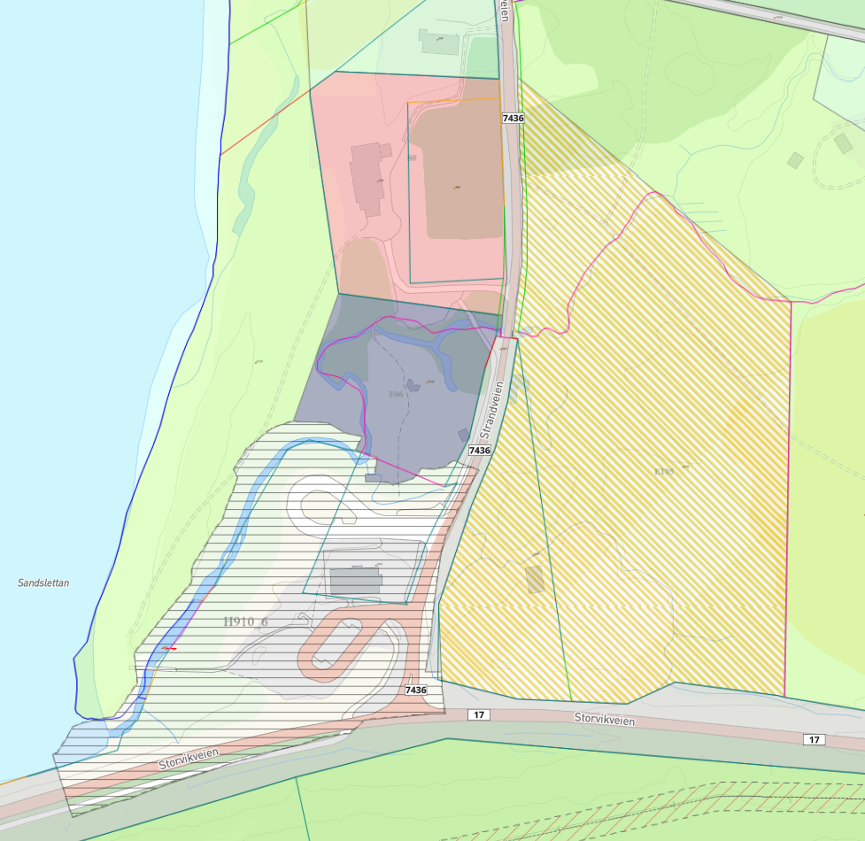
Figur 3 - Utsnitt fra kommuneplanens arealdel. Kilde: www.kommunekart.no.

Gjeldende reguleringsplaner og pågående planarbeider
Deler av reguleringsplanen Storvikkrysset (planID 199307) inngår i ny plan. Planen har formålene forretning og rasteplass.
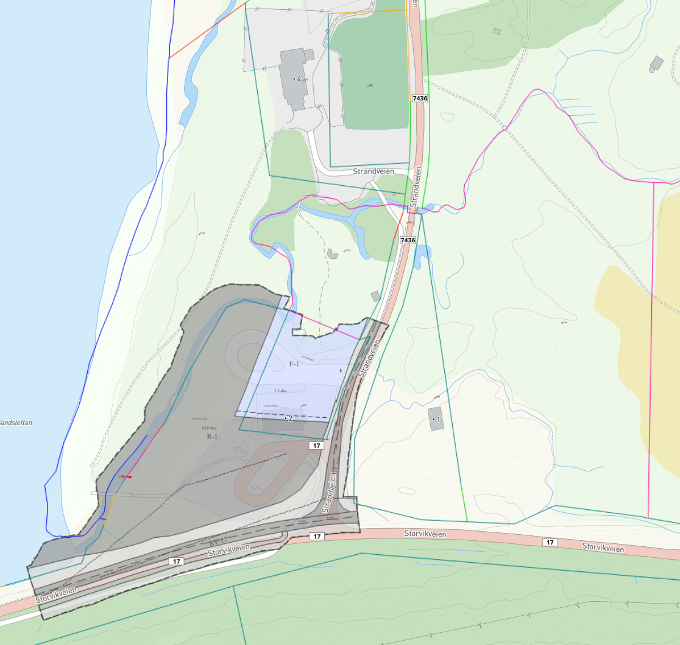
Figur 4 - Reguleringsplan "Storvikkrysset". Kilde: www.kommunekart.com.
Det foregår arbeid med ny KPA, Kommuneplanens arealdel 2023-2035 (planID 202203). I ny plan vil formålet offentlig eller privat tjenesteyting reguleres til bebyggelse og anlegg, ellers er den lik for aktuelt område.
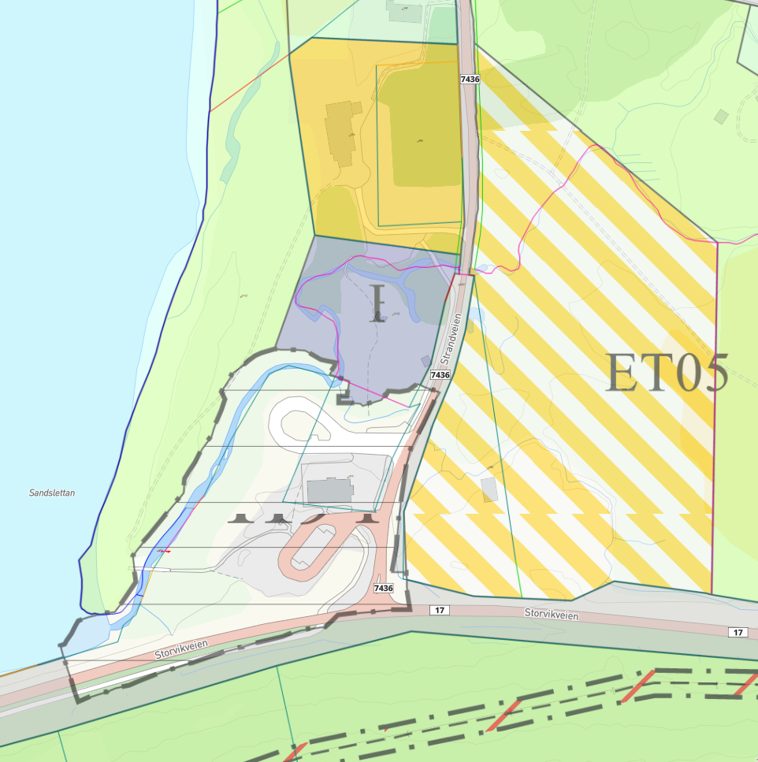
Figur 5 - Utsnitt forslag KPA 2023-2035. Kilde: www.kommunekart.com.

Tilgrensende planer
Planområdet grenser ikke til andre reguleringsplaner.

Temakart
Området grenser ikke til noen temakart.

Beskrivelse av planområdet – eksisterende forhold

Beliggenhet
Planområdet ligger i bygda Storvik i Gildeskål kommune, langs fylkesvei 17, sørvest for Inndyr.
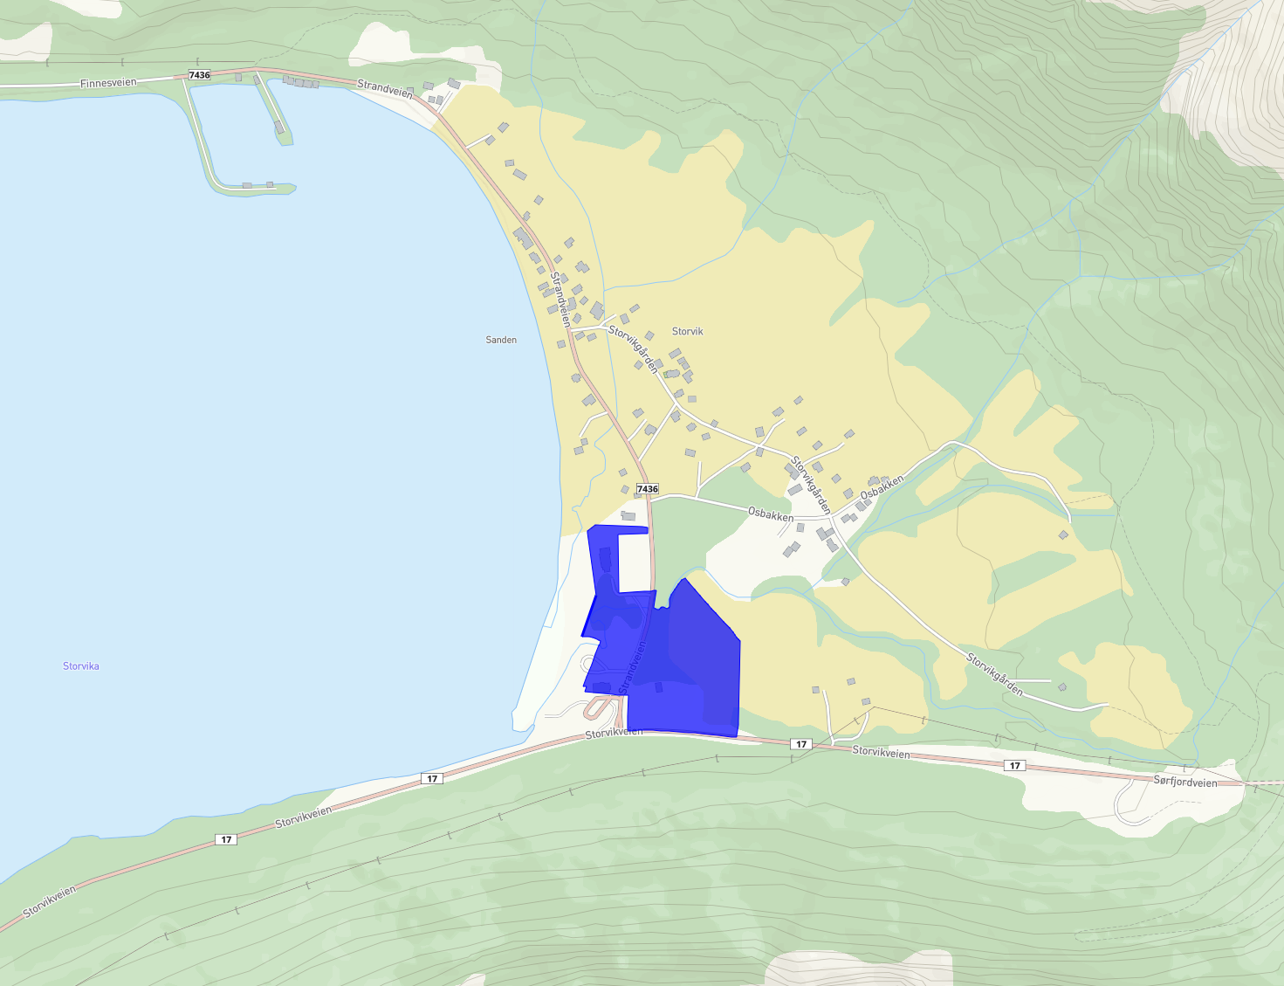
Figur 6 - Lokalisering av planområdet (blåmarkert område). Kilde: Norconsult AS. Bakgrunnskart www.kommunekart.com.

Dagens arealbruk og tilstøtende arealbruk
Den nordligste tomta (3/73) består i dag av en barnehage med tilhørende uteareal, og har nå også blitt tatt i bruk til restaurant/bevertning. Tomt 3/72 består av matbutikk/resepsjon med tilhørende parkeringsareal, bensinpumper og rasteplass. Området mellom butikken og barnehagen har ikke tidligere vært ubebygd, annet enn et lite uthus mot veien, men er nå bygd ut med minigolfbaner og frisbeegolf.
Hovedområdet på østsiden av fv. 7436 har heller ikke vært bebygd tidligere, men campingplassen er nå påbegynt, og servicebygg, veger og noen døgnplasser er allerede etablert og tatt i bruk.

Stedets karakter
Området består av flatt, åpent landskap omringet av ruvende fjell og utsikt mot sjø i vest, med spredt småhusbebyggelse et stykke nordover, samt butikk, barnehage og restaurant/bevertning innenfor planområdet.

Landskap
Området har ulendt terreng der det ikke tidligere har vært bygd, men oppleves som flatt imellom store fjell som Kobben, Stortinden og Høgnakken med flere. Deler av området på campingplassen er flatet ut.

Kulturminner og kulturmiljø
I SEFRAK og Riksantikvarenes registreringer er det ingen registrerte kulturminner eller kulturmiljø i eller i umiddelbar nærhet av planområdet.

Naturverdier
En liten del av planområdet ligger under et område hvor det er registrert storspove som er en art av særlig stor forvaltningsinteresse.
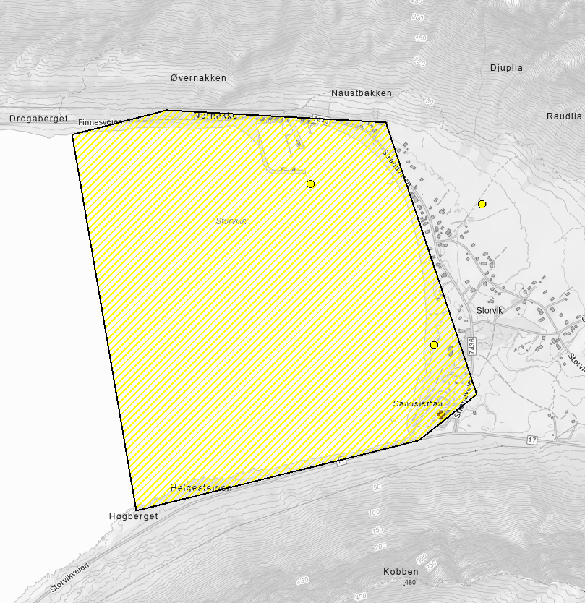
Figur 7 – Naturvernområde, (gul skravur). Kilde: www.nordlandsatlas.com.
Store deler av Storvik ligger innenfor registrerte arealer for innmarksbeite. Planområdet ligger under registrert innmarksbeite med verdiklasse 2 – middels verdi, og et lite felt øst på planområde ligger under registrert fulldyrka jord med verdiklasse 3 – stor verdi.
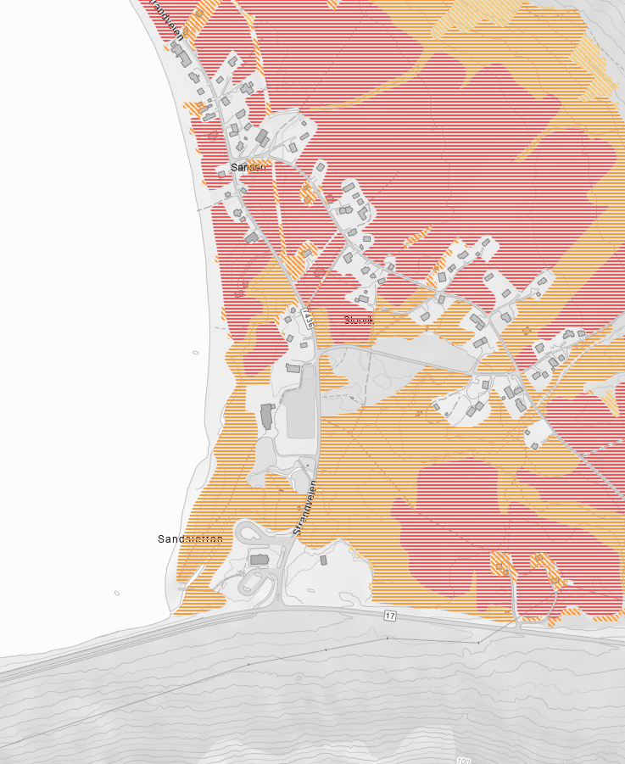
Figur 8 - Verdiklasser - jordbruksareal. (oransje skravur - innmarksbeite, middels verdi. Rød skravur – fulldyrka jord, stor verdi). Kilde. www.nordlandsatlas.com.

Rekreasjonsverdi og barn og unge
Deler av området er knyttet til barn og unge med lekeapparater og uteområder i tilknytning til eksisterende barnehage i nordvest.
På planområdet ligger et kartlagt friluftsområde «Gapahuk Storvika» med verdi viktig friluftsområde. I tillegg ligger det to friluftsområder nord for planområdet «Hundremeterskogen Storvika» og «Storvikmarka», begge med verdi viktig friluftsområde. Vest for planområdet ligger et stort friluftsområde «Storviksanden» med verdi svært viktig friluftsområde.
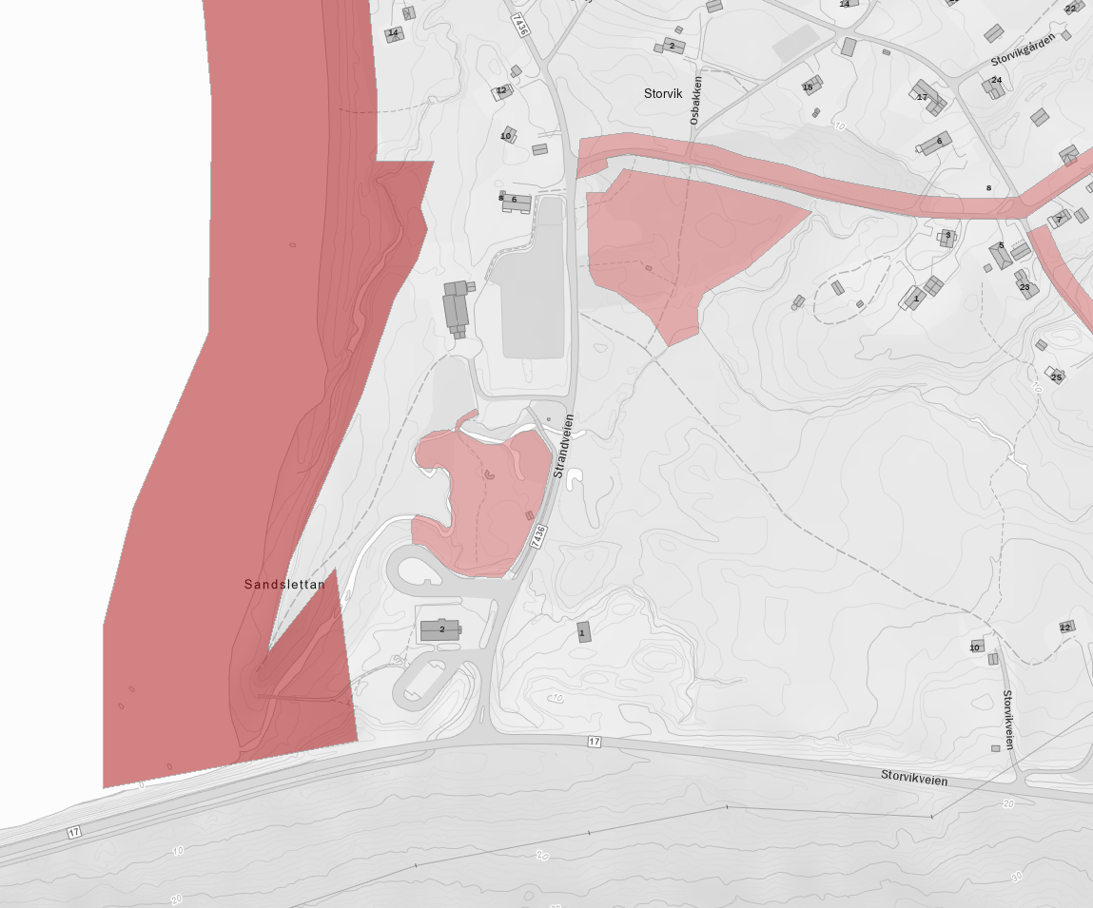
Figur 9 - Registrerte soner for friluftsliv. Kilde: www.nordlandsatlas.com.

Tilgjengelighet
Området har ikke vært bygget ut tidligere og har dermed ikke vært tilrettelagt for universell utforming. Nå er deler av campingplassen, samt servicebygget tilrettelagt for universell utforming

Trafikkforhold
Fv.17 er en nasjonal turistveg og er forkjørsveg. Den har fartsgrense 80 km/t forbi planområdet. Fv.7436 har noe lavere standard og en fartsgrense på 50 km/t. Krysset mellom de to vegene har gode siktforhold og en trafikkøy i sekundærvegen som sikrer korrekt kjøremønster.
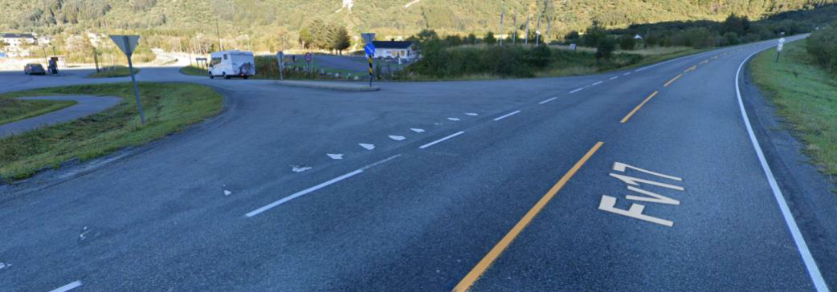
Figur 10 - Kryss mellom fv. 17 og fv. 7436. Kilde: Google street view.
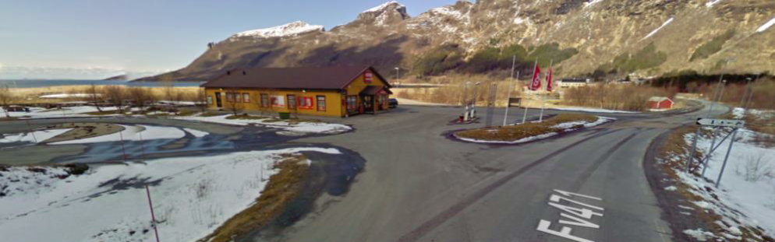
Figur 11 - Adkomst til matbutikk og rasteplass (eldre bilder fra 2010). Kilde: Google street view.
I følge vegkart.no er ÅDT på fv.17 på 1300 vest for krysset (16% lange kjøretøy) og 1000 øst for krysset (10% lange kjøretøy). Fv. 7436 har ifølge vegkart en ÅDT på 80 (16% lange kjøretøy). Alle disse tallene er basert på skjønn og samsvarer ikke helt med hverandre.
For fv. 7436 kan det gjøres en enkel beregning basert på tall fra den nasjonale reisevaneundersøkelsen. Nasjonalt hadde hver person gjennomsnittlig 2,42 reiser per dag hvorav 50% som bilfører. På grunn av Storviks usentrale plassering og begrensede kollektivdekning antas der en klart høyere bilførerandel på 70%. For 66 innbyggere gir det en total trafikk på 2,42*0,7*66=112 daglige bilturer fra tettstedet. I tillegg vil matbutikken, rasteplassen og campingplassen også generere trafikk i søndre del av fv.7436.
Det har ikke vært noen politiregistrerte trafikkulykker i området de siste 10 årene.
Tilrettelegging og viktige målpunkter for gående og syklende er vist i Figur 12. Det går en gang- og sykkelveg (Figur 13) langs vestsiden av fv.7436 fra butikken og nordover mot restauranten, og det går også en sti med en bru fra rasteplassen og vestover ned til stranda.
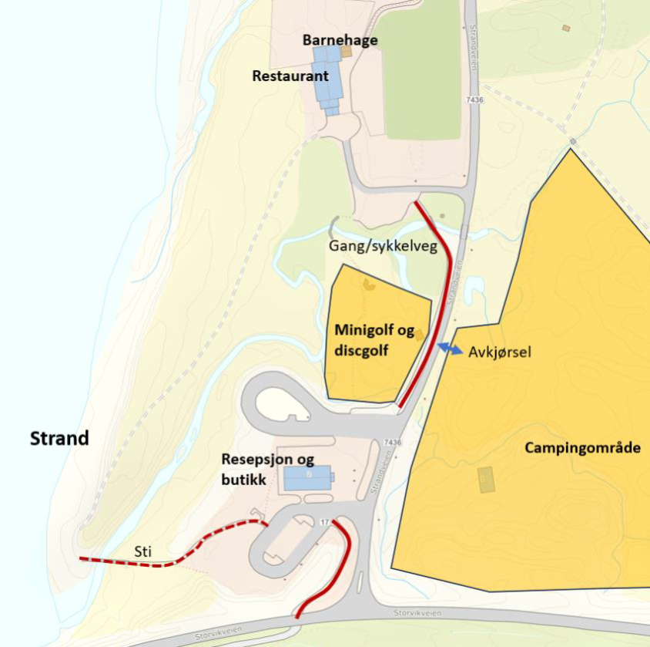
Figur 12 - Tilrettelegging og målepunkter for myke trafikanter. Kilde: Norconsult AS.
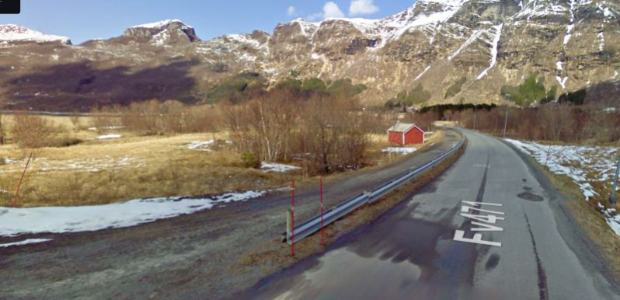
Figur 13 - Gang- og sykkelveg. Kilde: Google street view 2010.
Parkering for barnehagen er rett sør for fotballbanen som brukes til henting og bringing, og eventuelt gående til barnehagen vil komme langs fv.7436 fra nord fra bebyggelsen ved Storvik. Disse vil ikke bli påvirket av trafikk til/fra campingplassen.
Storvik bussholdeplass ligger på tomta til butikken.
For detaljer se vedlagte rapport «trafikkanalyse Storviksanden camping».

Teknisk infrastruktur
Foruten om butikken og barnehagen har det ikke vært infrastruktur på planområdet tidligere. Det ble gitt tillatelse til påkobling på vannledninger fra Storvik vannverk AS til servicebygget og campingplassen, og nye ledninger ble lagt i forbindelse med dette.

Grunnforhold
Indira ved Harald Rostad har utført en stabilitetsvurdering av området (se vedlagt geologisk rapport «Storviksanden camping – geologisk rapport»). Under Storviksanden Camping består løsmassene i hovedsak av vindavsatt sand over fastere silt og leirig silt.
Statens vegvesen har gjort grunnboringer i området som viser at løsmassene består av sandmasser som stedvis har en viss innblanding av slit og delvis litt leire. Sonderingene deres indikerer et dyp til fjell på 3-10 meter langs rv. 17. Fjellet faller mot nord slik at dypet til fjell nok er betydelig større jo lenger nord for rv. 17 en beveger seg, altså under campingen. Mot sør er det betydelig med skredavsatt materiale i form av ur og urmasser. Det er også innslag av fast morenemateriale i foten av ura.
Marin grense ligger på ca. kote 100 i området. Det er ingen registrerte kvikkleireområder i nærheten, men området ligger innenfor aktsomhetsområde for marine avsetninger.

Støy og luftforurensning
Planområdet er kun utsatt for støy og luftforurensning fra biltrafikk fra langsgående veger, Storvikveien og Strandveien.

Skredfare
Deler av planområdet ligger innenfor NVEs aktsomhetssoner for snøskred, steinsprang og jord- og flomskred, se Figur 15, Figur 16 og Figur 17. Indira ved Harald Rostad har utført en skredfarevurdering av Storviksanden camping. Vurderingen er utført iht. TEK 17 for sikkerhetsklasse S2.
Ut fra deres vurderinger ligger grensen for sikkerhetsklasse 2 som vist i Figur 14. For beregninger se vedlagte geologiske rapport «Storviksanden camping – geologisk rapport».
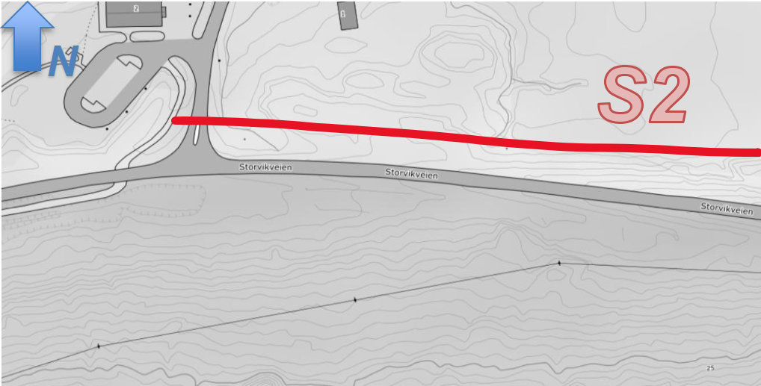
Figur 14 - Området nord for rød linje tilfredsstiller sikkerhetsklasse S2. Kilde: Indira AS.
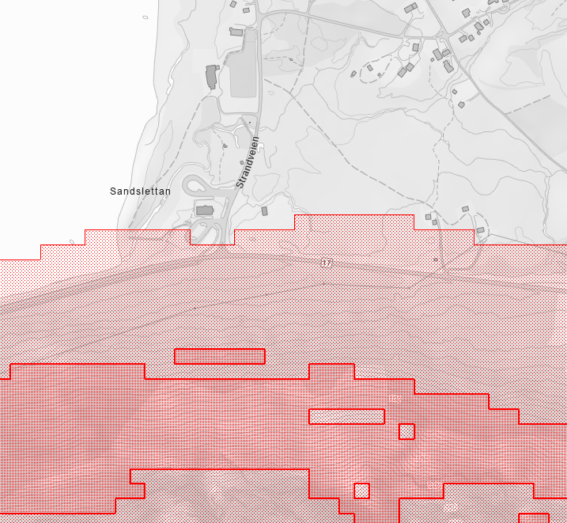
Figur 15 - NVEs aktsomhetssone for snøskred. Kilde: www.nordlandsatlas.com.
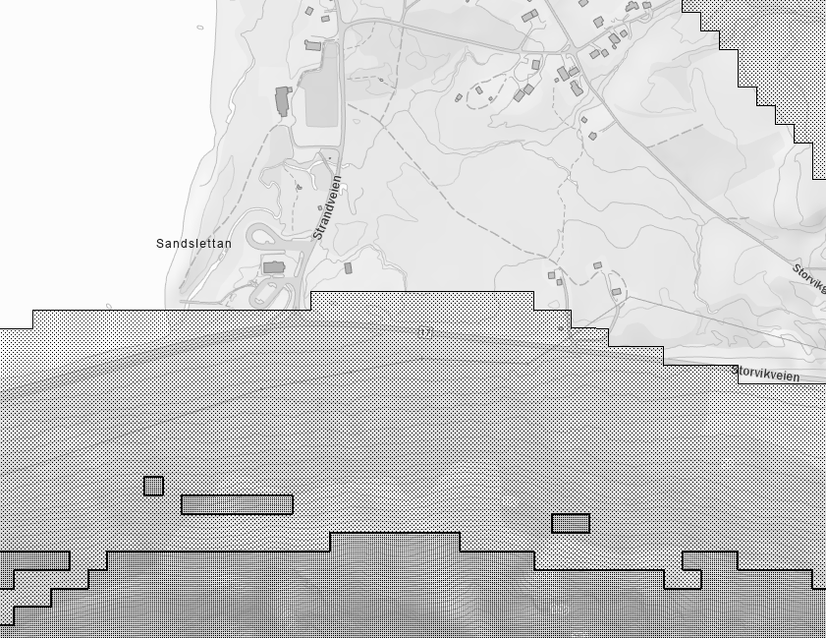
Figur 16 - NVEs aktsomhetssone for steinsprang. Kilde: www.nordlandsatlas.com.

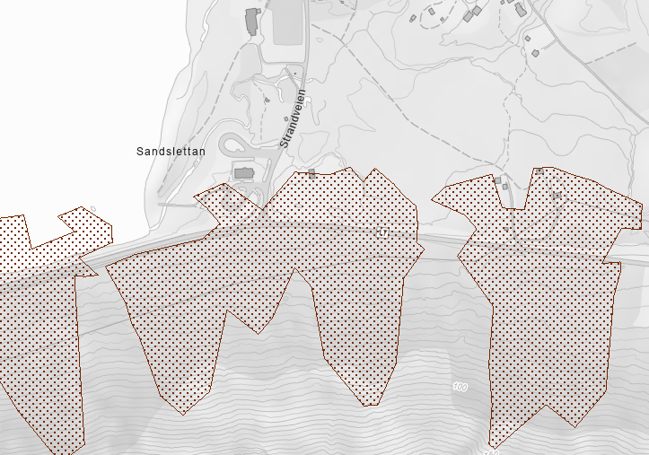
Figur 17 - NVEs aktsomhetssone jord- og flomskred. Kilde: www.nordlandsatlas.com.

Flom
Planområdet ligger innenfor NVEs aktsomhetssone for flom, se Figur 18. Det er derfor utført en kartlegging av flomfaren ved campingplassen. Gjennom tomten som campingplassen ligger på, renner Maresmesselva. Rett oppstrøms tomt er det samløp mellom Maresmesselva (Bekk 1) og en annen bekk som kommer fra sørøst (Bekk 2), se Figur 19. Maresmesselva kommer fra vest, og renner langs campingplassen i nord. Deretter går den under Strandveien og til slutt ut i Storvika.
TEK17 definerer sikkerhetsklasser for byggverk i flomutsatt område. Helårscampingplasser vil ha varig personopphold, og vil derfor havne innunder sikkerhetsklasse F2 i TEK17, som utløser krav til sikkerhet mot en 200-årsflom. Døgnplasser kan plasseres i sikkerhetsklasse F1, da det vil være lettere å flytte disse unna ved en større flomhendelse og det ikke er fast personopphold. Sikkerhetsklasse F1 utløser krav til sikkerhet mot en 20-årsflom.
Det er gjort noe endring på terrenget i forbindelse med etableringen av campingplassen, blant annet etablering av tilkomstvei inne på tomten. Det er målt inn forskjellige punkter med GPS av oppdragsgiver for å dokumentere endringene som er gjort.
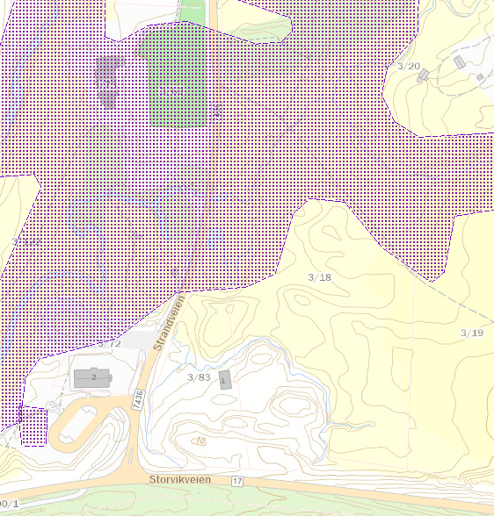
Figur 18 - Flom - aktsomhetsområde (prikket skravur). Kilde: www.miljoatlas.miljodirektoratet.no.
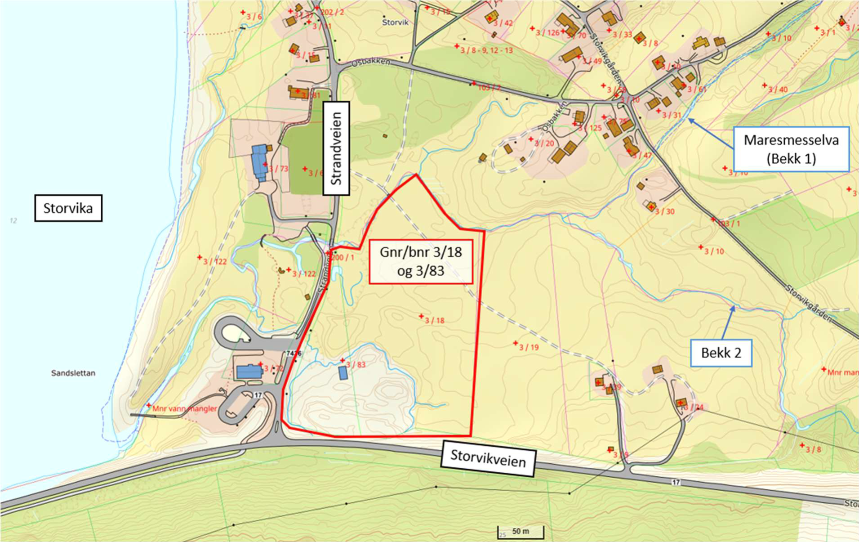
Figur 19 - Oversikt over området. Kilde: www.norgeskart.no.
Det er beregnet for to ulike situasjoner:
1. 20-årsflom med prosjektert terreng
2. 200-årsflom 40% klimapåslag med prosjektert terreng
Resultater for situasjon 1 og 2 er vist i Figur 20 og Figur 21. Som figurene viser, blir deler av campingplassen berørt både ved 20-årsflom og 200-årsflom med 40% klimapåslag.
Grunnen til at campingplassen blir berørt av 20- og 200-årsflom er en kombinasjon av for lite kapasitet i bekken ved så store flommer, og for lite kapasitet i bruer og kulverter som går gjennom Strandveien. Kulverter og bruer nedstrøms Strandveien har også for liten kapasitet. Av 5,5 m 3/s og 12 m3/s er det kun 4,1 m3/s som går gjennom bruene og kulvertene i Strandveien. Dette fører til oppstuving oppstrøms Strandveien til en vannstand på 3,6 moh. (20-årsflom) og 3,8 moh. (200-årsflom) over hele det berørte området. Som følge av dette blir også Strandveien overtoppet ved 20- og 200-årsflom.
For detaljert utredning vises det til vedlagte rapport «flomvurdering av Storviksanden camping i Gildeskål».
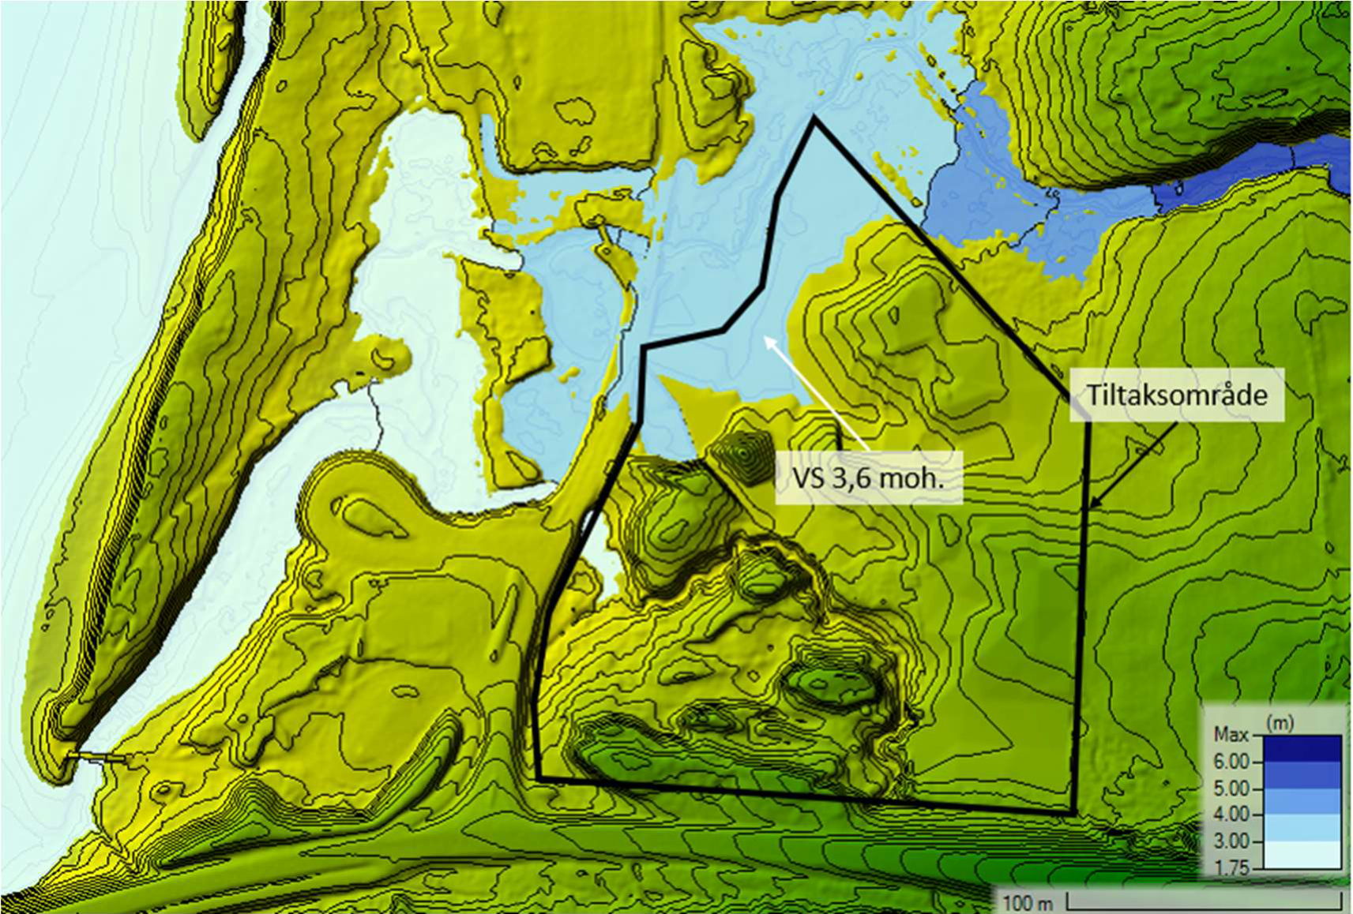
Figur 20 - Beregnet flomsone ved tiltaksområdet. Situasjon 1 - 20-årsflomvannstand (moh.). Koter med 0,5 m i ekvidistanse. Kilde: Norconsult AS.
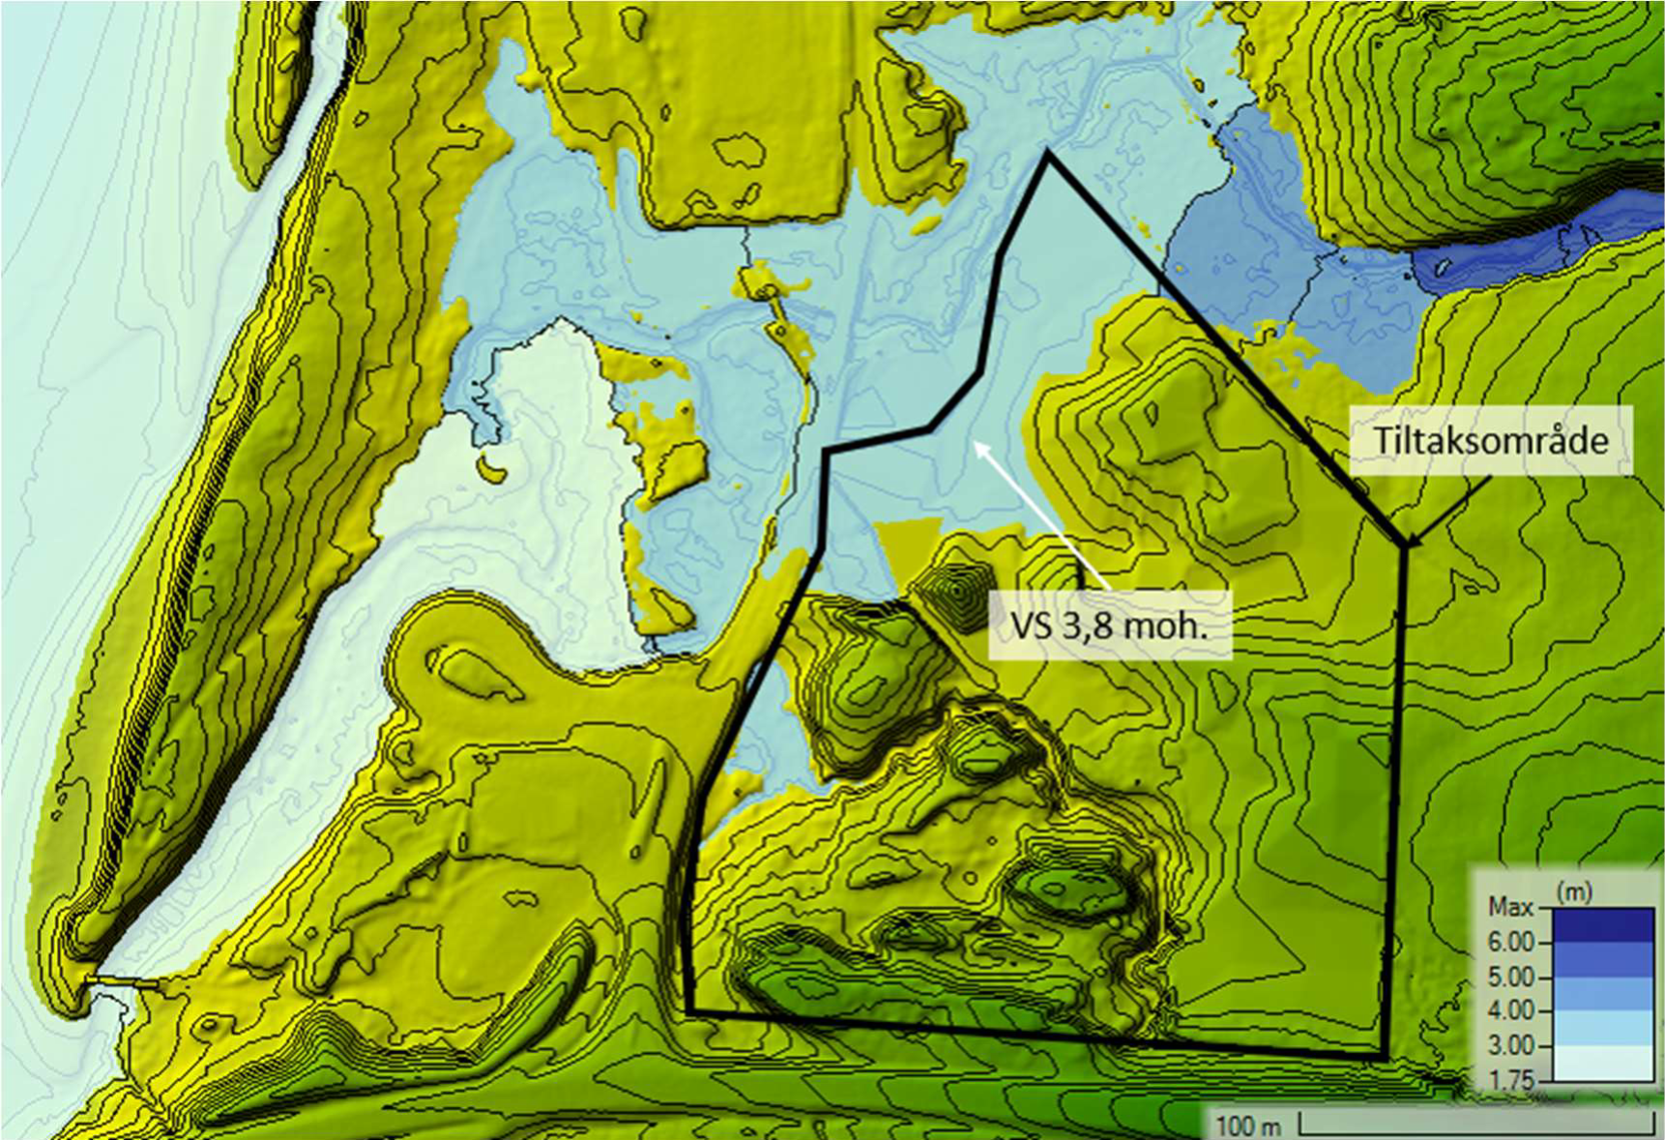
Figur 21 - Beregnet flomsone ved tiltaksområdet. Situasjon 2. - 200-årsflomvannstand med 40% klimapåslag (moh.). Koter med 0,5 i ekvidistanse. Kilde: Norconsult AS.

Reindrift
Vestsiden av planområdet ligger innenfor sone for flyttlei registrert av Reindriftsforvaltningen og som benyttes av Saltfjellet reinbeitedistrikt, se Figur 22. I den forbindelse er det gjort konsekvensutredning av reindrifta. Se vedlagt rapport «Storviksanden camping – Konsekvensutredning reindrift» for detaljer.
I selve planområdet, og i umiddelbar nærhet, er beiteverdien svært begrenset som følge av topografi, diverse inngrep og dyrka mark. Men, på grunn av at planområdet er en landskapsmessig flaskehals som binder to beiteområder sammen, er planområdets influensområde betydelig større enn planens nærområde.
Flytt- og trekkleia som går gjennom planområdet binder sammen disse beiteområdene, og dersom planforslaget får negative konsekvenser for flytt- og trekkleia, vil også muligheten til å utnytte beiteområdene kunne bli svekket. Derfor er det også relevant å ta med beitene nord, nordøst, sør og sørvest for Storvik i verdivurderingen.
Verdivurdering beiteområde
Vår-, sommer- og høstvinterbeitene ved Storvik vurderes å ha middels verdi. Området ligger helt i randsonen av distriktets vinterbeiter, men da vinterbeiter er distriktets minimumsfaktor og vinterbeitene ut mot kysten har blitt særlig viktige de senere årene som følge av klimatiske endringer, vurderes de til å ha stor verdi. Samlet vurderes verdien av tiltaks- og influensområdets reinbeiter til stor verdi.
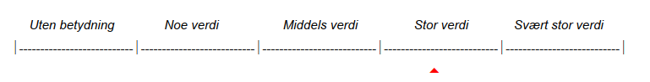
Verdivurdering flyttlei
Flyttleia som berøres av planområdet er en av to flyttleier som binder sammen større beiteområder. Den vurderes til å ha stor verdi.

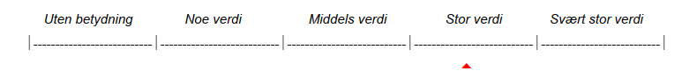
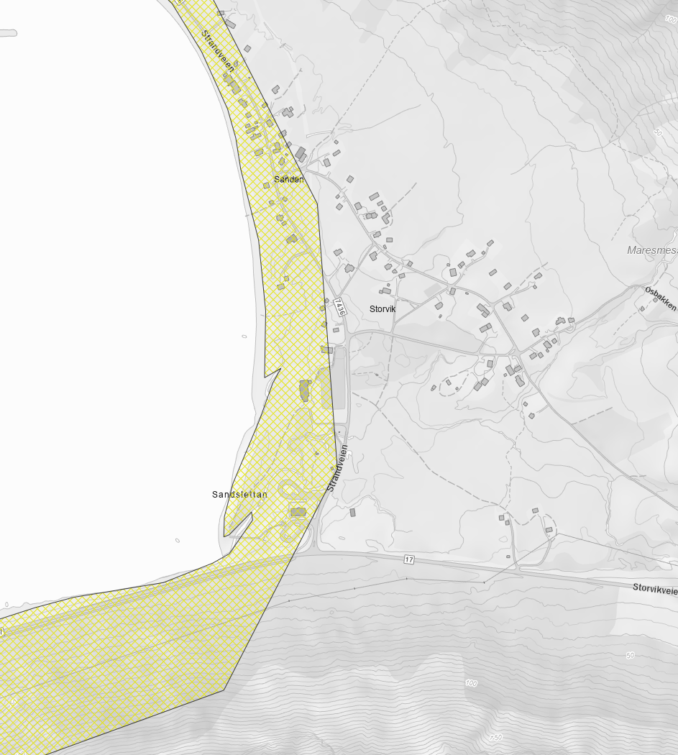
Figur 22 - Registrert sone for flyttlei for rein. Kilde: www.nordlandsatlas.com.

Beskrivelse av planforslaget

Planlagt arealbruk
Planområdet tenkes tilrettelagt for camping/overnatting/turistformål. Hoveddelen av campingen vil være på østsiden av Strandveien. På vestsiden vil barnehagen beholdes i tillegg til at det tilrettelegges for kafe/bevertning på samme tomt. Området for eksisterende butikk/resepsjon tas med for å oppdatere gjeldende regulering her til faktisk situasjon. På området mellom butikken og barnehagen tilrettelegges det for frilufts-/rekreasjonsområde hvor det blant annet etableres minigolf o.l. Foreløpig illustrasjonsplan og forslag til plankart fremgår av Figur 23 og Figur 24 (følger også vedlagt i større format). Campingen vil ha en digital plattform for booking av plasser, og besøkende vil dermed kunne benytte seg av campingen uten å være innom resepsjonen.
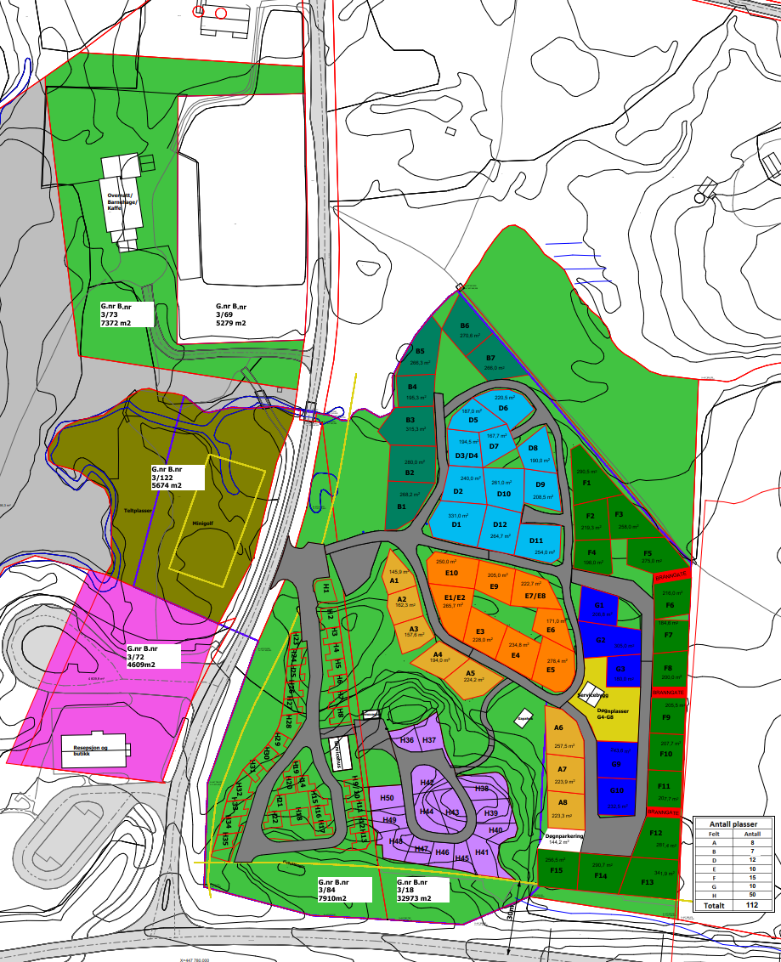
Figur 23 - Foreløpig illustrasjonsplan. Kilde: Uno Designs AS.

Reguleringsformål
Planområdet og forslag til plankart kommer frem av Figur 24.
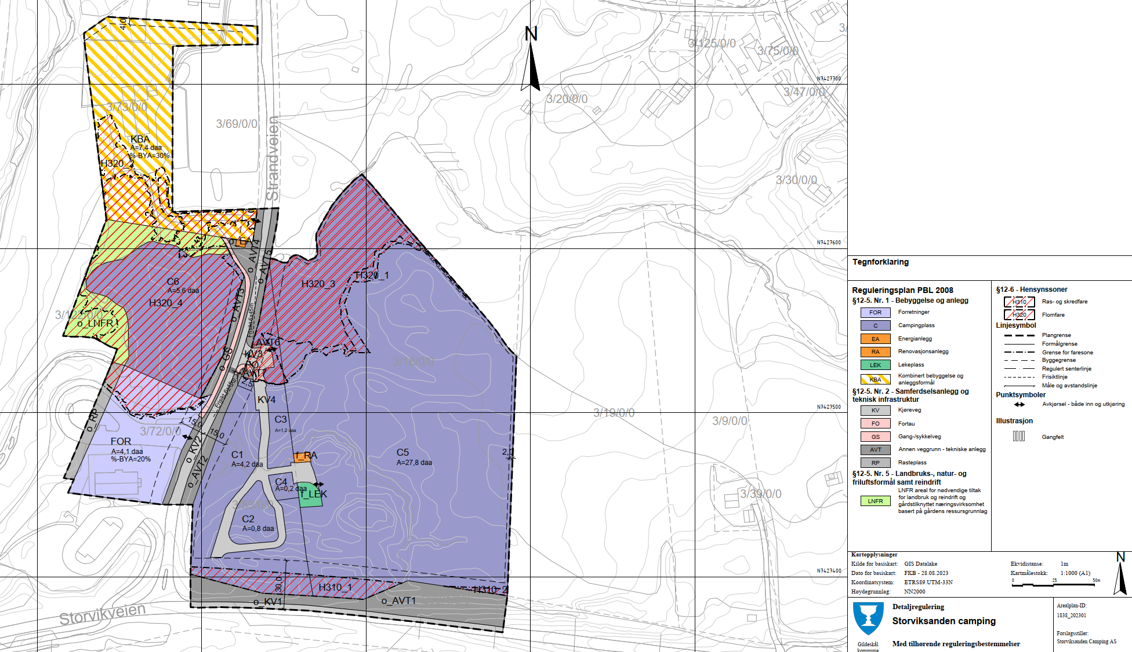
Figur 24 - Forslag plankart. Kilde: Norconsult AS.
Planområdet reguleres til følgende arealformål iht. Pbl. §12-5:
Nr. 1) Bebyggelse og anlegg
- Forretninger (felt FOR, privat eierform)
- Campingplass (felt C, privat eierform)
- Energianlegg (felt EA, offentlig eierform)
- Renovasjonsanlegg (felt RA, felles eierform)
- Lekeplass (felt LEK, felles eierform)
- Kombinert bebyggelse og anleggsformål (felt KBA, privat eierform)
Nr. 2) Samferdselsanlegg og teknisk infrastruktur
- Kjøreveg (felt KV, offentlig og privat eierform)
- Fortau (felt FO, privat eierform)
- Gang-/sykkelveg (felt GS, offentlig eierform)
- Annen veggrunn – tekniske anlegg (felt AVT, offentlig eierform)
- Rasteplass (felt RP, offentlig eierform)
Nr. 5) Landbruk-, natur- og friluftsformål samt reindrift
- LNFR areal for nødvendig tiltak for landbruk og reindrift og gårdstilknyttet næringsvirksomhet (felt LNFR, offentlig og privat eierform)
Hensynssoner/faresoner
H310 – ras- og skredfare
H320 – flomfare

Gjennomgang av reguleringsformålene

Forretninger (FOR)
Innenfor feltet tillates forretningsbebyggelse, bensinstasjon, ladeanlegg for el-biler og rasteplass. Lager, kontor, venterom og rom for service til rasteplassområdet er tillatt innenfor formålet.
Maksimal tillatt gesims- og mønehøyde er henholdsvis 8,0 m og 9,0 m over gjennomsnittlig planert terreng. Maksimal tillat utnyttelsesgrad/bebygd areal eks. parkering er %-BYA=20%.
Etablert pumpeanlegg for drivstoff tillates utenfor byggegrense iht. gitt tillatelse.

Campingplass (C)
Felt C1-3
Innenfor felt C1-3 tillates det etablert døgnplasser for bobil/campingvogn, teltplasser, lagerbygg/garasje, VA-anlegg, kjøre- og gangareal og parkering. Maksimalt tillatt gesims- og mønehøyde for lagerbygg/garasje settes til henholdsvis 6,0 m og 7,0 m over gjennomsnittlig planert terreng.
Det skal etableres gjerde langs formålet mot o_KV2 for å hindre at myke trafikanter tar snarveier ifm. kryssing av o_KV2. Gjerde skal lede de myke trafikantene mot krysningspunkt ved adkomst KV3.
Felt C4
Innenfor felt C4 tillates det etablert servicebygg. Maksimalt tillatt gesims- og mønehøyde for servicebygg settes til henholdsvis 3,5 m og 5,0 m over gjennomsnittlig planert terreng.
Felt C5
Innenfor felt C5 tillates det etablert campingenheter. I en campingenhet inngår en campingvogn, bobil, villavogn, husvogn o.l. med tilhørende telt, fortelt, spikertelt, terrasse, levegg og lignende byggverk. Krav iht. TEK17 skal følges for campingenhetene hva angår avstand mellom campingenhetene og tillatt høyde over bakken, etc.
Det tillates videre etablert teltplasser, servicebygg, lagerbygg/garasje, VA-anlegg parkeringsplasser, kjøre- og gangveger og rekreasjonsanlegg (gapahuk, lekeplass, etc.) innenfor formålet.
Maksimalt tillatt gesims- og mønehøyde for servicebygg settes til henholdsvis 3,5 m og 5,0 m over gjennomsnittlig planert terreng, og for lagerbygg/garasje henholdsvis 6,0 m og 7,0 m over gjennomsnittlig planert terreng.
Felt C6
Innenfor felt C6 tillates det tilrettelagt for aktiviteter som frisbeegolf, minigolf, ballspill o.l., samt lekeområde for barn.
Bekk/elv tillates ikke lagt i rør.

Energianlegg (o_EA)
Innenfor feltet tillates det trafo/nettstasjon.

Renovasjonsanlegg (RA)
Innenfor feltet tillates det etablert løsning for avfall/renovasjon.

Lekeplasss (LEK)
Innenfor feltet tillates det etablert felles lekeareal.

Kombinert bebyggelse og anleggsformål (KBA)
Innenfor arealformålet tillates det barnehage/undervisning og kafe/bevertning/overnatting. Maksimalt tillatt gesims- og mønehøyde settes til henholdsvis 8,0 m og 9,0 m over gjennomsnittlig planert terreng, og maksimal utnyttelsesgrad %- BYA= 30 % eks. parkering.

Kjøreveg (V)
Felt o_KV1 utgjør eksisterende veg (fv.17, Storvikveien).
Felt o_KV2 utgjør eksisterende veg (fv. 7436, Strandveien). Fra denne vegen tillates adkomst til de enkelte utbyggingsområdene iht. de inntegnede adkomstene/ adkomstpilene. Plasseringene av adkomster markert med adkomstpiler tillates justert ved søknad om tillatelse til tiltak. Foreslått gangfelt i plankartet er å oppfattes som en illustrasjon og må søkes om iht. gjeldende lovverk.
Felt KV3 utgjør adkomsten til campingområdet på østsiden av fv. 7436. Mindre justeringer av formålsgrensen knyttet til denne tillates ved søknad om tillatelse til tiltak.

Fortau (FO)
Innenfor formålet tillates det etablert fortau/venteareal for myke trafikanter. Fortauet kan være overkjørbart.

Gang-/sykkelveg (GS)
Arealformålet utgjør eksisterende gang- og sykkelveg langs Strandveien.

Annen veggrunn – tekniske anlegg (AVT)
Arealformålet utgjør areal til grøfter, fyllinger, snøopplag, plassering av lysmaster/skilt o.l.
Innenfor o_AVT2 (fortrinnsvis i grensen mot felt C1) tillates etablert gjerde slik som beskrevet i 5.3.2.

Rasteplass (felt RP)
Arealformålet utgjør eksisterende rasteplass, og kan benyttes som riggområde i forbindelse med bygging av rv. 17 Storvikskaret.

LNFR areal for nødvendig tiltak for landbruk og reindrift og gårdstilknyttet næringsvirksomhet (LNFR)
Innenfor arealformålet tillates det ikke utbygging.

Sikrings-, støy og faresone

H310 – ras- og skredfare
Sone benevnt H3101-2 utgjør faresone for ras- og skredfare. Det skal ikke utføres tiltak/bygges i sonen for ny bruk uten at eventuelle sikringstiltak er på plass iht. aktuell sikkerhetsklasse (S2).

H320 – flomfare
Sone benevnt H320_1-2 utgjør faresone for flom. Det skal ikke utføres tiltak/bygges i sonen uten at sikringstiltak er på plass iht. aktuell sikkerhetsklasse (F2).
Sone benevnt H320_3-4 utgjør faresone for flom. Det skal ikke utføres tiltak/bygges i sonen uten at sikringstiltak er på plass iht. aktuell sikkerhetsklasse (F1).

Byggehøyder og plassering
For høyder og plassering av campingenheter på campingplassen gjelder kravene i TEK17 § 11-6 (7). I kravet er det en makshøyde på 4,0 meter. For servicebygg er makshøyde 5,0 meter.

Universell utforming
Deler av campingplassen, og begge servicebygg, tilrettelegges for universell utforming.

Trafikkavvikling og trafikksikkerhet
Totalt er det grovt beregnet at campingplassen vil generere ca. 177 daglige turer. Dette vurderes som et konservativt anslag for de mest trafikkerte ukene i høysesongen. I andre deler av året vil trafikken være betydelig mindre.
Matbutikken vil trolig også generer noen turer utover det som er beregnet i dagens situasjon. Den vil nok stort sett bli brukt av lokale beboere i Storvik og campingturister, men det vil nok også være en del gjennomgangstrafikk og andre beboere i området som svinger innom butikken. Med en total trafikk langs fv.17 på mellom 1000 og 1300 daglige turer antas det at under 100 av disse går til butikken og belaster den søndre delen av fv.7436.
Basert på dagens trafikkmengder og beregnet turproduksjon er det beregnet en framtidig sommerdøgntrafikk (SDT) i området for å få et bilde av trafikken i den mest trafikkerte delen av året, gitt en maksimalsituasjon med høyt belegg på campingplassen. På andre deler av året vil trafikkpåvirkningen fra tiltaksområdet trolig være svært liten.
Trafikkanalysen tar utgangspunkt i 62 faste campingplasser. Etter utført analyse er antallet blitt noe redusert.
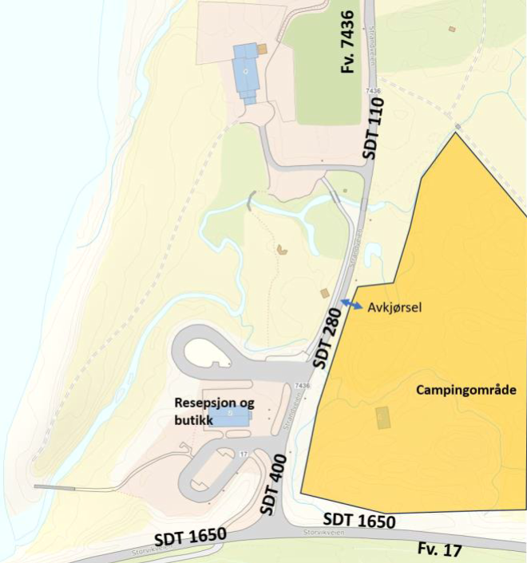
Figur 25 - Beregnet sommerdøgntrafikk i framtidig situasjon. Kilde: Norconsult AS.
Campingplassen vil medføre økte trafikkmengder i fv.7436 og det gjøres derfor en vurdering av behovet for venstresvingefelt fra fv.17. Krysset har allerede en trafikkøy i sekundærvegen.
Resultatene fra de framtidige trafikktallene tyder på at det er langt unna å ha behov for et venstresvingefelt. Trafikktallene er noe grovt beregnet og har således en del usikkerhet, men man må ha nesten en tredobling av trafikkmengdene både langs primærvegen og i sekundærvegen for at kriteriene skal oppfylles.
Det er allerede etablert en avkjørsel til campingområdet fra fv.7436. Denne er plassert på østsiden av vegen på en rett strekning med gode siktforhold (Figur 26). Avkjørselen er ca. 12 m bred og framstår som noe utflytende. Avkjørselen kunne med fordel vært gjort noe smalere og mer oversiktlig. Rett øst for avkjørselen er det et internt kryss.
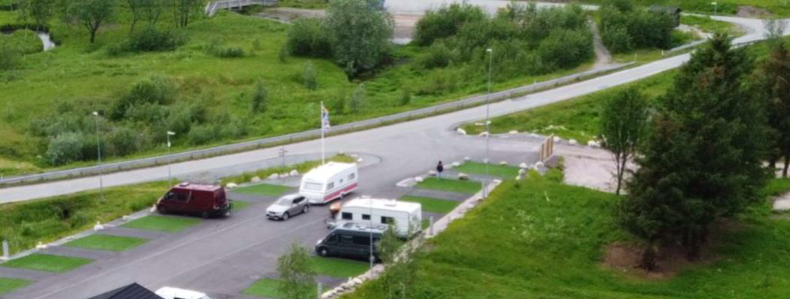
Figur 26 - Avkjørsel til campingplassen fra fv. 7436. Kilde: Stovikdsanden.no.
Campingplassen er planlagt etablert på begge sider av fv.7436. Resepsjon og noen aktiviteter blir på vestsiden av vegen, mens de fleste campingplassene, servicebygg og lekeplasser blir på østsiden av vegen. Det kan derfor forventes en betydelig gangtrafikk over vegen, med en god del barn, og det er også relativt mange avkjørsler på strekningen. Derfor anbefales det at fartsgrensen fra krysset med fv.17 og forbi avkjørselen til campingplassen settes ned fra 50 km/t til 30 km/t. Dette vil gi en mer trafikksikker og tryggere situasjon, særlig for myke trafikanter. Dette er det vegeier (statens vegvesen) som har myndighet til å endre. Det avklares ikke som en del av plansaken, men det anbefales å se på muligheten for å justere farten senere.
Løsninger for gående og syklende
Det er viktig med gode og trafikksikre løsninger for myke trafikanter. Denne skisserte løsningen vil medføre at de fleste på campingplassen bor på østsiden av vegen, men både butikken/resepsjonen, minigolfbanen, diskgolfbanen, restauranten og stranda vil generere en del gang-trafikk på tvers av vegen. Det vil trolig også være en god del barn som ferdes på tvers av vegen og de vil også bruke sykler og sparkesykler og kan da komme i relativt høy fart. Derfor bør det etableres et sikkert krysningspunkt for myke trafikanter. I Statens vegvesens håndbok V127 er det anbefalinger for om og når det skal etableres gangfelt (figur 4-7).
Det er vanskelig å anslå nøyaktig hvor mange kryssende det blir i makstimen, men det vil trolig være et betydelig antall hvorav en god del barn. Derfor anbefales det at det etableres et gangfelt, og det bør også vurderes tiltak for å sikre et akseptabelt fartsnivå.
Det mest hensiktsmessige vil trolig være å etablere et gangfelt i forbindelse med avkjørselen til planområdet. Dette vil være forholdsvis sentralt både med hensyn til gangruter internt på campingplassen og målpunkter vest for fv. 7436. Det kan også være fristende for noen å krysse over vegen lenger sør for å komme til butikken eller stranda (rød pil i Figur 27), men kryssing her vil bli i forbindelse med trafikkområdet øst for butikken og kan gi en uoversiktlig situasjon. Det er i dagens situasjon en grøft langs vegen med en del vegetasjon som gjør det mindre fristende å krysse. Her må det settes opp et gjerde for å hindre villkryssing. Alternativt gjerde kan være å bruke et flettverksgjerde uten overligger i en høyde gjester ikke kan gå over. Dette er et rimelig alternativ og det vil ikke blokkere for sol og utsikt.
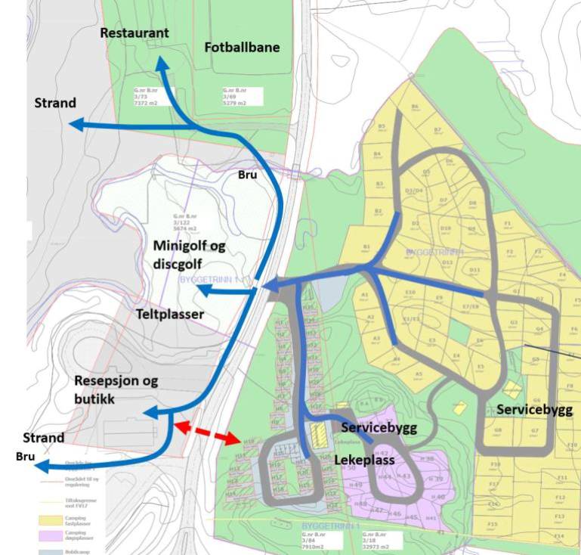
Figur 27 - Viktige ruter og målpunkter for myke trafikanter ved full utbygning i planområdet. Kilde: Norconsult AS.
Et gangfelt ved avkjørselen kan plasseres enten nord eller sør for avkjørselen. Fordelen med å plassere den nord for avkjørselen vil være at det der er noe lavere trafikkmengder. Men siden de viktigste målepunktene på begge sider av vegen er sør for avkjørselen vil man da risikere at mange likevel vil krysse sør for krysset og risikere farlige situasjoner. Derfor vil det trolig være mer trafikksikkert og oversiktlig med et gangfelt sør for avkjørselen. Siden avkjørselen i dagens situasjon er svært bred kan det være hensiktsmessig å bruke den søndre delen av dagens avkjørsel til å etablere et gangfelt som vist i figur 4-9. Det må da også lages en åpning i autovernet på vestsiden av vegen og det bør lages et venteareal på østsiden av vegen som er adskilt fra avkjørselen med kantstein slik at biler ikke svinger inn over dette arealet.
Gangfeltet kan med fordel gjøres opphøyd for å sikre et tilfredsstillende fartsnivå, og det må etableres tilstrekkelig belysning i henhold til Statens vegvesens håndbøker.
For detaljer se vedlagte rapport «trafikkanalyse Storviksanden camping».

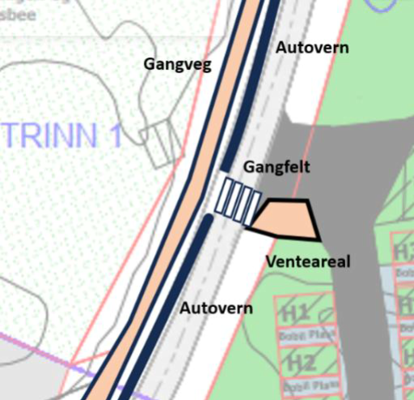
Figur 28 - Mulig plassering av gangfelt og venteareal. Kilde: Norconsult AS.

Teknisk infrastruktur
Plan for infrastrukturen under bakken fremgår av figuren under. Følger også vedlagt i større format.
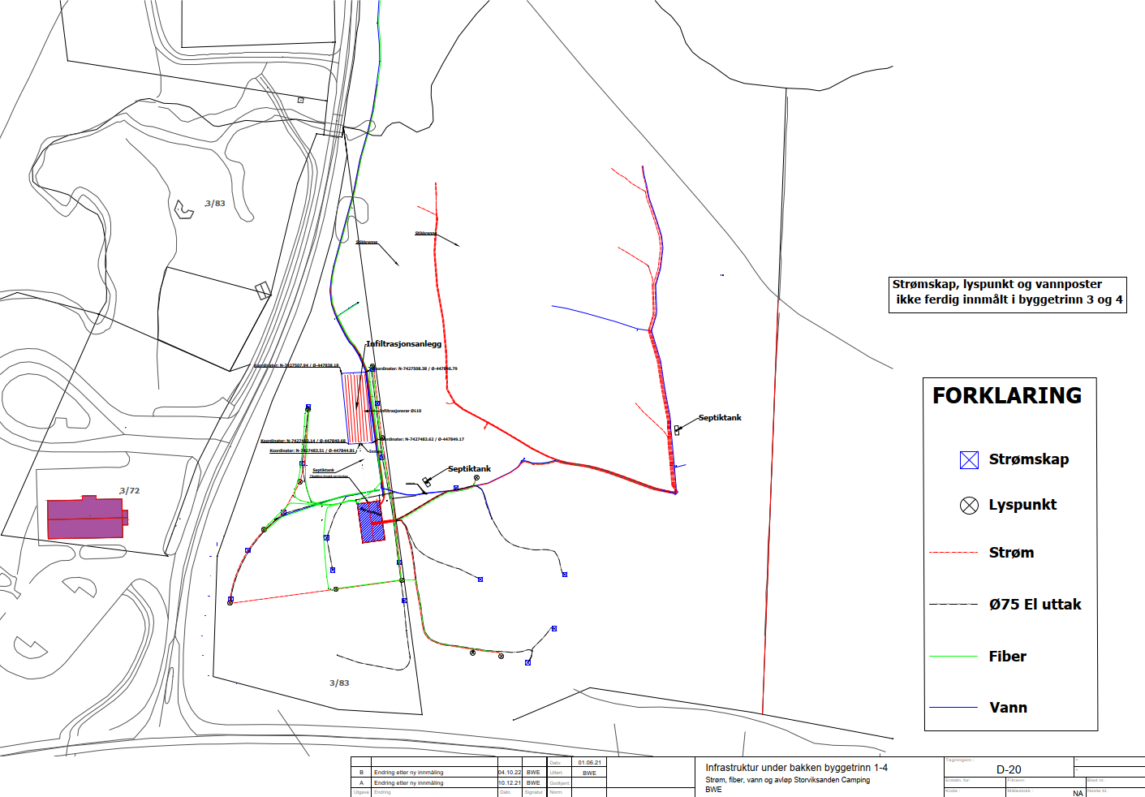
Figur 29 - Infrastruktur under bakken.
Avløpet løses med slamavskiller og infiltrasjonsanlegg i grunnen, en løsning som det allerede er gitt tillatelse til (er bygd).
I dag er campingplassen tilkoblet Storvik Vannverk AS og har en godkjent tilknytning. Storvika vannverk har opplyst at målinger viser at de har et tilsig på 66.000 liter i døgnet. Det hevdes fra vannverkseier at forbruket er for stort slik at campingen må påregne å kunne få stengt vannet i perioder.
I Storvik bor det i dag cirka 55 personer som medfører et forbruk på 22.000 liter i døgnet dersom en legger til grunn et snittforbruk på 400 liter i døgnet pr. person. Da er det i teorien 44.000 liter igjen til campingen, som innebærer at det er vann nok til 110 personer. Det vil aldri være så mange gjester tilstede på campingen samtidig.
Med det bakteppe sees det på alternative løsninger for vanntilførselen til campingplassen. Det ene alternativet som er sett på er å koble seg til Mevik Vannverk SA via en sjøledning fra vannverket og til campingplassen. Her er det allerede godkjent vann og det vil ikke være behov for eget renseanlegg. Se Figur 30 for grovt skissert løsning.
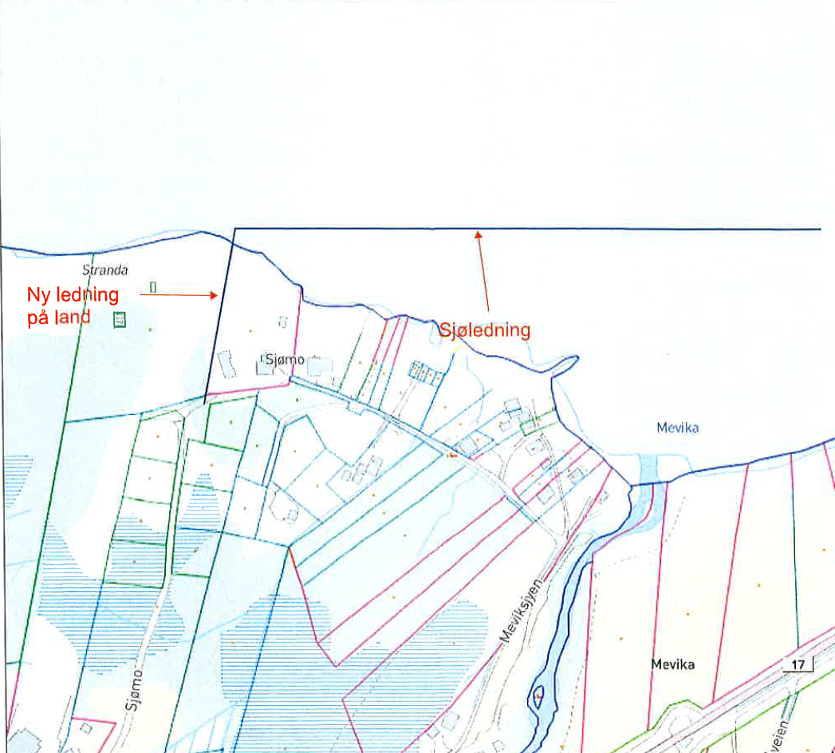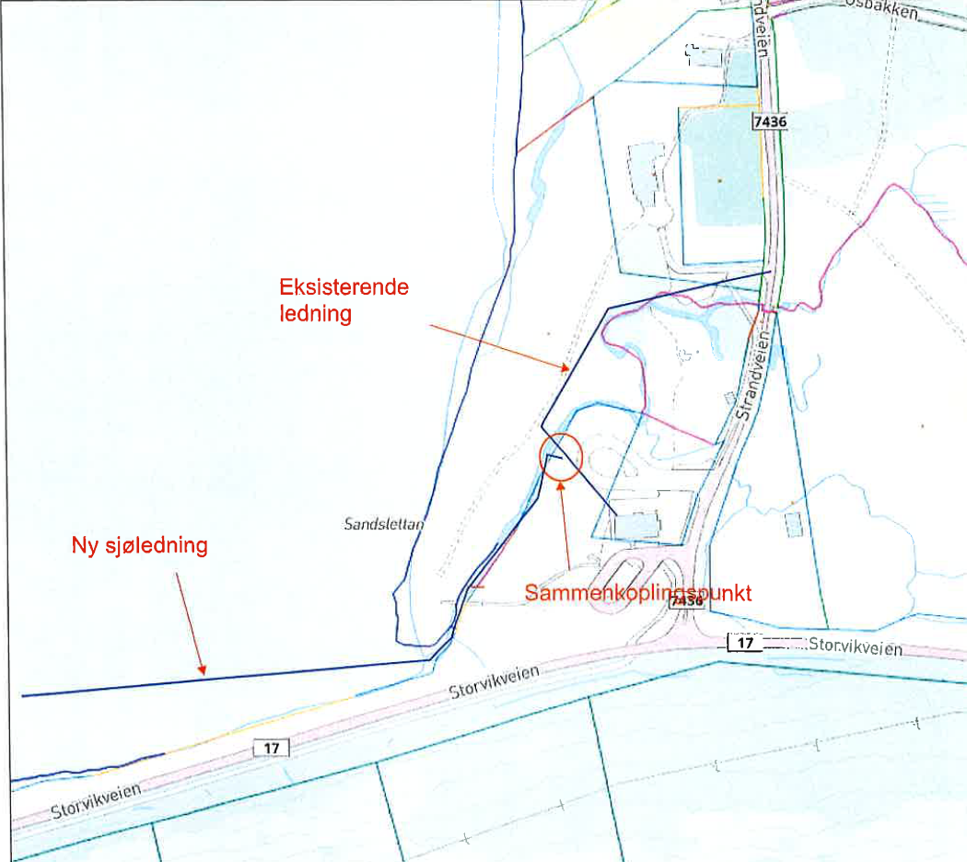
Figur 30 - Alt. 1. Påkobling Mevik vannverk.

Det andre alternativet er å bore etter vann i Storvik, innenfor eiendom 3/10. Her må det da investeres i oppsamlingsbeholder, pumper og UV-anlegg i tillegg til at det må gjøres årlige målinger av vannkvaliteten. Se Figur 31 for grov skissert løsning.
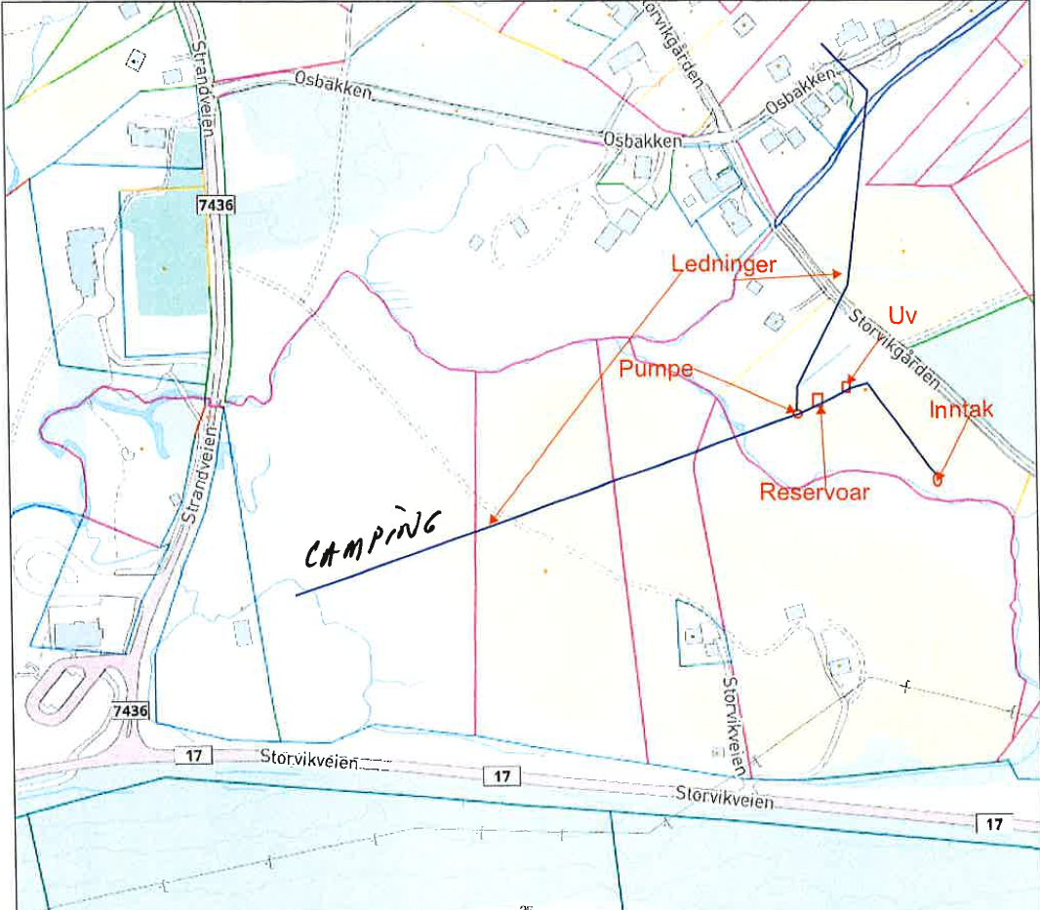
Figur 31 - Alt. 2. Bore etter grunnvann.
Det er videre sett på en løsning med å hente vann fra bekker på sørøstsiden av campingen, samle det opp i en oppsamlingskum, deretter legge ledning til en nedgravd tank på 9000 liter som videre pumpes ut i anlegget. Dette vannet kan brukes til alt foruten om som drikkevann. Drikkevann kan leveres i godkjent tank på bilhenger.
Hvilket av alternativene som blir valgt, må utredes i det videre og iverksettes dersom det avdekkes at dagens løsning ikke vil kunne leveres tilstrekkelig mengde med vann til campingen.
Det er ikke nok vann til slokkevann. Det må opprettes dialog med Salten brann for å utarbeide et brannkonsept.

Planlagte offentlige anlegg
Ikke kjent med planlagte offentlige anlegg.

Renovasjon
Det er etablert felles søppelskur for campingplassen med avtale om tømming med Østbø. Hyppighet på tømming reguleres etter sesong.

Støy
Området reguleres ikke for spesielt støyende aktivitet. Økt trafikk vil generere noe mer støy enn dagens situasjon, men ikke noe som vil utløse behov for støyreduserende tiltak.

Grunnforhold
Rapporten fra Indira konkluderer med at grunnforholdene er stabile, og at det ikke er avdekt kvikkleire eller bløt sensitiv leire i området. Terrenget er forholdsvis flatt med helning mindre enn 1:20. Dette betyr at tiltaket ikke påvirker områdestabiliteten.
Det kan konkluderes basert topografi og registeret grunnforhold at området har tilfredsstillende sikkerhet mot kvikkleireskred (om det skulle være kvikkleire i grunnen, noe vi ikke har indikasjoner på) etter gjeldende regelverk.
For detaljer se vedlagt geologisk rapport «Storviksanden camping – geologisk rapport».

Matjord
Matjordlaget på planområdet anslås til å være om lag 5 til 10 cm. Dette vil bli brukt internt på planområdet i skråninger, grøfter og uteområder, og det vil dermed ikke bli overskudd av matjord etter endt utbygging. Foreløpig anslag tilsier at det må kjøpes inn matjordmasser for denne tilsåingen og forskjønningen av området.

Flom
Med utgangspunkt i flomanalysen fremkommer det at der ikke bør etableres plasser til helårs campingvogner eller campinghytter innenfor flomsonen, hverken ved en 20- eller 200-årsflom. Et tiltak som kan gjøres for å kunne bruke det flomutsatte området, er å heve terrenget til sikker byggehøyde. For at området skal kunne brukes til camping, må terrenget heves til sikker byggehøyde, som er 3,7 moh. for døgnplasser og 3,9 moh. for helårsplasser.
Andre tiltak for å redusere sikker byggehøyde vil være en kombinasjon av å forbedre kapasitet i bekk ved å senke og utvide tverrsnitt, i tillegg til å øke dimensjoner på kulverter gjennom Strandveien. Dette er kostbare tiltak med stort omfang. 200-årsflom med klimapåslag vil kreve store dimensjoner for å gjøre campingplassen uberørt ved flom. I tillegg vil tiltak i vassdrag ofte kreve søknad etter vannressursloven.
For detaljert utredning vises det til vedlagte rapport «flomvurdering av Storviksanden camping i Gildeskål».
I utsnittet nedenfor illustreres flomsonen innenfor campingen med et utvalg høydepunkter. For å tilfredsstille kravet for sikkerhetsklasse F2 for helårsplassene må området på det meste heves med rundt 1,1 meter. De fire øverste plassene er illustrert i illustrasjonsplanen, men det kan være at disse ikke blir etablert grunnet flomfaren.
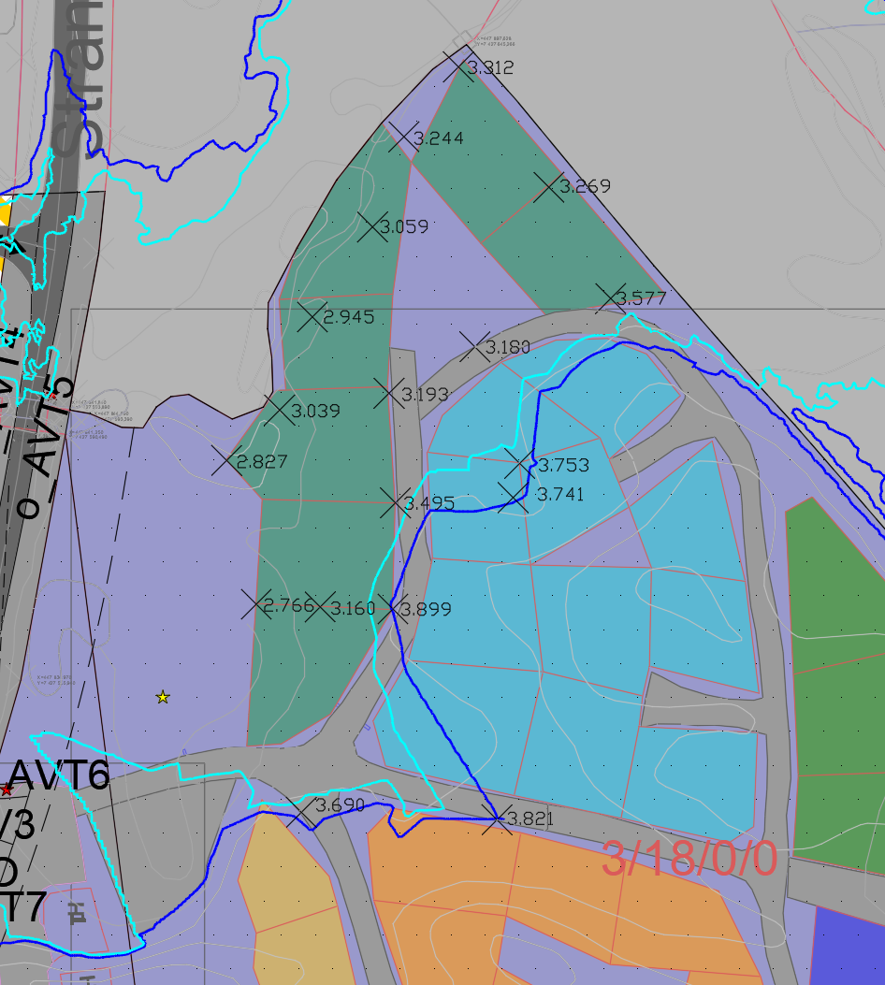

Skredfare
Indiras rapport viser at alt nord for den røde linja tilfredsstiller sikkerhetsklasse S2, og dermed vil all planlagt bebyggelse ligge utenfor sikkerhetssone for skredfare. For detaljer se vedlagt geologisk rapport «Storviksanden camping – geologisk rapport».
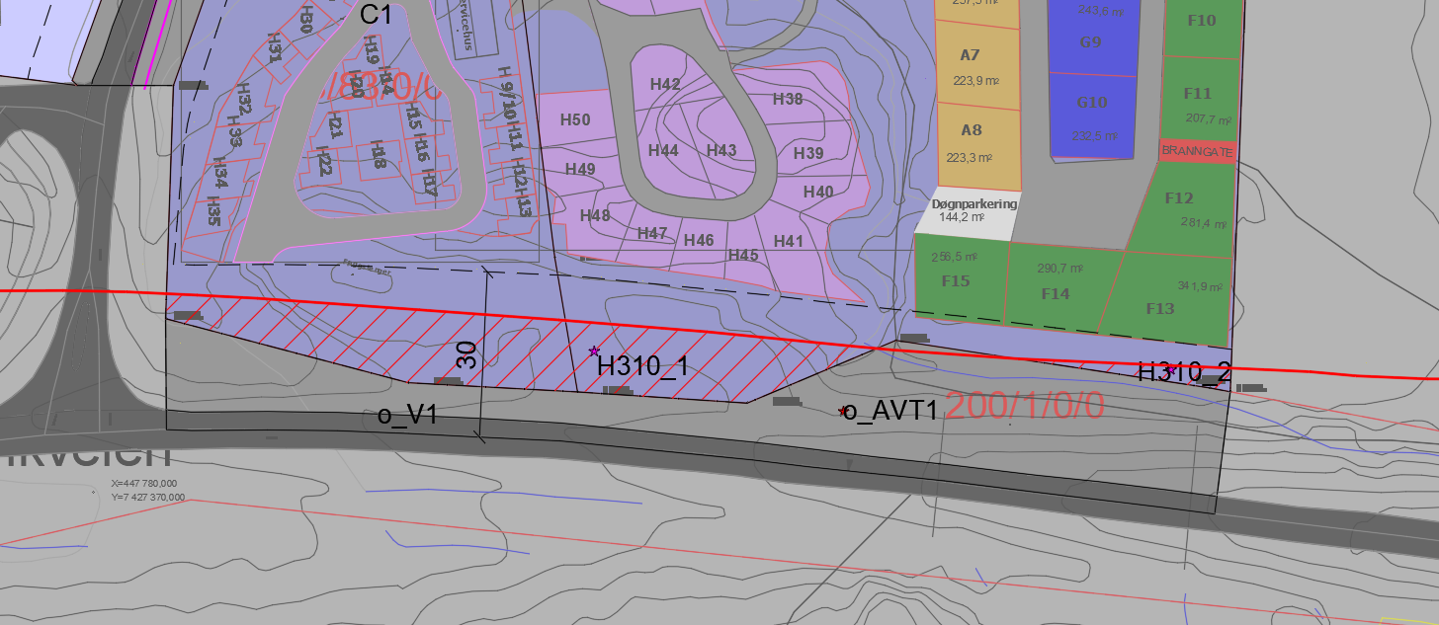
Figur 32 - Utsnitt av illustrasjonsplan og sikkerhetssone for skredfare. Kilde: Norconsult AS.

Reindrift
Campingplassen vil kunne generere en økt menneskelig ferdsel i de omkringliggende beiteområdene. Ettersom dette området hovedsakelig er blitt benyttet som vinterbeiter i senere år, vurderer vi at denne økningen i menneskelig ferdsel vil ha begrenset påvirkning
Det vurderes at utbyggingen av Storviksanden Camping ikke vil ha noen nevneverdig påvirkning på reindriften i området, slik at området vil bli ubetydelig endret.
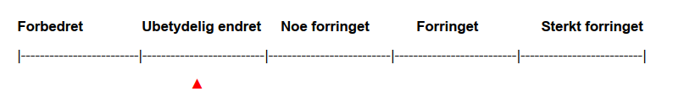
Verdien av plan- og influensområdet er vurdert til stor verdi for reindrift og påvirkningen er vurdert til å være Ubetydelig. Dette gir en konsekvensgrad tilsvarende uten betydning (0).
For detaljer vises det til vedlagt rapport «Storviksanden camping – Konsekvensutredning reindrift».
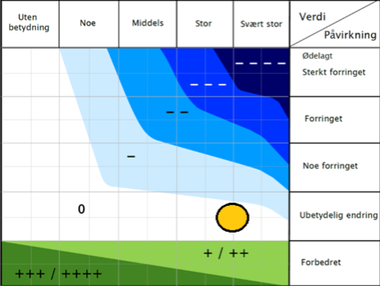
Figur 33 - Beregnet konsekvens av det planlagte tiltaket iht. håndbok V712. Konsekvens fremkommer ved å sammenholde grad av verdi i x-aksen med grad av påvirkning i y-aksen. De to skalaene er glidende. Kilde: Norconsult AS.

Naturmangfold
En liten del av planområdet ligger under et område hvor det er registrert storspove som er en art av særlig stor forvaltningsinteresse. Dette er i områdene på vestsiden av fylkesveien mot sjøen, dvs, der det stort sett er eksisterende bruk/tiltak.
I området på østsiden av fylkesveien og der campingen i hovedsak skal etableres er det ikke registrert hverken verdifulle naturtyper eller artsforekomster. Ut fra vurderinger av eksisterende terreng og vegetasjon er det lite som tilsier at det vil være uoppdagete forekomster her. Det er derfor ikke gjort noen videre undersøkelser for å øke kunnskapsnivået eller vurdert tiltak i forhold til føre- var prinsippet, jf. naturmangfoldlovens §§ 8 og 9. Planlagt utbygging vurderes ikke å påføre nye eller fremtidige belastninger på eksisterende naturmangfold. Vurderinger i henhold til naturmangfoldloven §§ 10, 11 og 12 er av den grunn ikke tatt ytterliggere stilling til. Planforslaget sine virkninger for naturmangfoldet vurderes å være små.

Risiko- og sårbarhet
Emne | Forhold eller uønsket hendelse | Vurdering  Nei Merknad
Naturgitte forhold | Er området utsatt for snø- eller steinskred? |  | Se vedlagt geologisk rapport
 | Er området geoteknisk ustabilt/er det fare for utglidning? |  | Området er sjekket ift. områdestabilitet. Det enkelte tiltak må ved søknad om byggetillatelse dokumentere den lokale stabiliteten for tiltaket.
 | Er området utsatt for springflo/flom i sjø/vann? | x
 | Er området utsatt for flom i elv eller bekk/ lukket bekk? |  | Se vedlagt notat – Risikovurdering for flom.
 | Er det radon i grunnen? |  | Det er ikke gjennomført målinger. Fra 1.7.2010 er det lovpålagt krav om radonsperre i alle nye bygninger hvor det oppholder seg mennesker.
 | Annet (spesifiser)? | x
Infrastruktur | Vil utilsiktede/ukontrollerte hendelser som kan inntreffe på nærliggende transportårer, utgjøre en risiko for området?
 | - Hendelser på veg |  | Mulig
 | - Hendelser på jernbane | x
 | - Hendelser på sjø/vann/elv | x
 | - Hendelser i luften | x
 | Vil utilsiktede/ukontrollerte hendelser som kan inntreffe på nærliggende virksomheter (industriforetak etc.) utgjøre en risiko for området?
 | - Utslipp av giftige gasser/væsker | x
 | - Utslipp av eksplosjonsfarlig/brennbare væsker/gasser | x
 | Medfører bortfall av tilgang på følgende tjenester spesielle ulemper for området?
 | - Elektrisitet | x
 | - Teletjenester | x
 | - Vannforsyning | x
 | - Renovasjon/spillvann | x
 | Dersom det går høyspentlinjer ved/gjennom området:
 | - Påvirkes området av magnetiske felt fra kraftlinjer? | x
 | - Er det spesiell klatrefare i forbindelse med master? | x
 | Er det spesielle farer forbundet med bruk av transportnett for gående, syklende og kjørende innenfor området?
 | - Til skole/barnehage | x
 | - Til nærmiljøanlegg (idrett etc.) | x
 | - Til forretning | x
 | - Til busstopp | x
 | Brannberedskap
 | - Omfatter området spesielt farlige anlegg? | x
 | - Har området tilstrekkelig brannvannforsyning (mengde og trykk)? |  | Brannvann må dokumenteres i byggesak.
 | - Har området bare en mulig adkomstrute for brannbil? |  | Atkomst fra fv.7436.
Tidligere bruk | Er området påvirket/forurenset fra tidligere virksomhet?
 | - Gruver: åpne sjakter, steintipper etc. | x
 | - Militære anlegg: fjellanlegg, piggtrådsperringer etc. | x
 | - Industrivirksomhet, herunder avfallsdeponering | x
 | - Annet (spesifiser) |  | Det er et tankanlegg for drivstoff inne på området regulert til forretning.
Omgivelser | Er det regulerte vannmagasiner i nærheten, med spesiell fare for usikker is? | x
 | Finnes det naturlige terrengformasjoner som utgjør spesiell fare (stup etc.)? | x
 | Annet (spesifiser) | x
Ulovlig virksomhet | Sabotasje og terrorhandlinger
 | - Er tiltaket i seg selv et sabotasje-/terrormål? | x
 | - Finnes det potensielle sabotasje-/terrormål i nærheten? | x

Avbøtende tiltak/løsninger ROS

Grunnforhold
Tiltak/bestemmelse: Det enkelte tiltak må dokumenteres ift. lokalstabilitet.

Brannslukking
Tiltak/bestemmelse: Dokumentasjon på at bygget/anlegget får tilstrekkelig vann til brannslukking skal dokumenteres før igangsettingstillatelse kan gis.

Ras
Tiltak/bestemmelse: Det skal ikke bygges innenfor sikkerhetssone for ras. Planlagte tiltak tilfredsstiller sikkerhetsklasse 2.

Flom
Tiltak/bestemmelse: Det settes minimumskrav til terrenghøyde for å sikre campingfeltene fra flom.

Rekkefølgebestemmelser

Før rammetillatelse
Før rammetillatelse kan gis skal følgende foreligge (relatert til omsøkt utbygging/byggetrinn og så langt det er relevant):
- Situasjonsplan.

Før igangsettelsestillatelse
Før igangsettingstillatelse kan gis skal følgende foreligge (relatert til omsøkt utbygging/byggetrinn og så langt det er relevant):
- Godkjente detaljplaner for kommunalteknisk anlegg. Planen skal være godkjent av Gildeskål kommune.
- Dokumentasjon på tilstrekkelig vann til brannslukning.
- Dokumentasjon av grunnen i forhold til den lokale stabiliteten for det enkelte tiltak.

Før bebyggelse tas i bruk
Før bebyggelse kan tas i bruk må følgende foreligge:
- Ferdig opparbeidet teknisk infrastruktur.
- Terrenget på campingenhetene må heves til sikker høyde med tanke på flomfare.
- Ferdig opparbeidet ledegjerde til krysningspunktet, må være etablert.

Konsekvensutredninger
Det er vurdert at planarbeidet/tiltaket omfattes av forskrift om konsekvensutredning iht. § 8 a, dvs. reguleringsplaner for tiltak i vedlegg II. I vedlegg II faller tiltaket/planen inn under pkt. 12 d permanente campingplasser. Etter å ha vurdert tiltaket opp mot § 10 konkluderes det med:
- Bokstav b: Områder med stor betydning for samisk utmarksnæring eller reindrift (trekklei for rein).
- Bokstav h: Risiko for alvorlige ulykker som en følge av naturfarer som ras, skred eller flom (området ligger innenfor NVE sine aktsomhetskart for flom, skred og ras).
For vedlegg II-tiltak stilles det ikke krav til planprogram.
Planforslaget er utredet for følgende tema: reindrift, flom, områdestabilitet, ras/skred og trafikk.

Virkninger/konsekvenser av planforslaget

Overordnede rammer og planer
Ønsket bruk av planområdet er hovedsakelig i tråd med dagens kommuneplanens arealdel 2014-2025 når det gjelder arealbruk (fritids- og turistformål, kombinert bebyggelse og anleggsformål med turistformål, utleie og næringsbebyggelse, og offentlig eller privat tjenesteyting). Området for offentlig eller privat tjenesteyting er i planforslaget lagt inn med kombinert bebyggelse og anleggsformål. Endringen er gjort for å inkludere mulighet for overnatting.

Stedets karakter
Deler av området bærer allerede preg av turisme i form av rasteplassen i tilknytning til butikken. Dette vil videreføres på det åpne området på andre siden av vegen i form av en tilrettelagt campingplass. Uttrykket på stedet vil variere i løpet av året. På sommeren, når det vil være mer aktivitet på campingplassen, vil det bære preg av flere campingbiler og telt, mens på vinteren vil det være roligere og ikke gi like stor endring i karakteren stedet har i dag.

Landskap
Området vil fortsette å være relativt åpent og flatt da det ikke vil bli bygget høye bygg. Det er ønskelig å holde bebyggelsen lav for å ikke påvirke utsikten i større grad.

Kulturminner
Det er ingen data som tilsier at det finnes kulturminner i området eller at området inngår i et kulturmiljø. Den generelle aktsomhetsplikten vedrørende kulturminner vil ivaretas i bestemmelsene.

Trafikale forhold
Utbygningen av området vil gi noe økt trafikkbelastning, men vegnettet har kapasitet til å ta den økte belastningen. Det er etablert ny adkomst til campingplassen som gir en endring i trafikkbildet. Det vil også være behov for å tilrettelegge sikker kryssing av vegen for myke trafikanter, og det er ønskelig med lavere fartsgrense.

Økonomiske konsekvenser for kommunen
Tiltaket vil ikke ha økonomiske konsekvenser utover potensialet for økt skatteinngang. Gjennomføringen vil ikke å berøre kommunalteknisk infrastruktur foruten istandsetting etter arbeider med tilknytning til teknisk infrastruktur

Interessemotsetninger
Så lenge barnehagen og barns interesser blir ivaretatt, virker det som befolkningen generelt er positive til utbyggingen av campingplassen. Idrettsområdet er nå tatt ut av planen, og det planlegges heller ikke etablering av camping nær barnehagen.

Avveininger av virkninger
Med grunnlag i de vurderinger som er gjort i planbeskrivelsen med tilhørende utredninger vil planforslaget etter forslagstillers vurdering i liten grad medføre negative konsekvenser for miljø og samfunn. Det sees på som positivt at området ligger inne til dette formålet i dagens KPA og i forslaget på ny KPA, da det kan antas at det er gjort vurderinger på at dette er et godt egnet område for dette formålet.

